Lampiran 1

RENCANA PELAKSANAAN PEMBELAJARAN
(RPP)

Satuan Pendidikan : SD AL-WASHLIYAH 43 FIRDAUS
Kelas / Semester : IV / 2
Tema 7 : Indahnya Keragaman di Negeriku
Sub Tema 2 : Indahnya Keragaman Budaya Negeriku
Pembelajaran : 3
Alokasi Waktu : 1 Hari

A. KOMPETENSI INTI (KI)
KI 1 : Menerima, menjalankan dan menghargai ajaran agama yang dianutnya.
KI 2 : Memiliki perilaku jujur, disiplin, tanggung jawab, santun, peduli, dan percaya diri dalam berinteraksi dengan keluarga, teman, guru, dan tetangganya.
KI 3 : Memahami pengetahuan faktual dengan cara mengamati (mendengar, melihat, membaca dan menanya) dan menanya berdasarkan rasa ingin tahu tentang dirinya, makhluk ciptaan Tuhan dan kegiatannya, dan benda-benda yang dijumpainya di rumah, sekolah, dan tempat bermain.
KI 4 : Menyajikan pengetahuan faktual dalam bahasa yang jelas, sistematis, dan logis, dalam karya yang estetis, dalam gerakan yang mencerminkan anak sehat, dan dalam tindakan yang mencerminkan peri-laku anak beriman dan berakhlak mulia.

B. KOMPETENSI DASAR (KD)
Bahasa Indonesia
3.7 Menggali pengetahuan baru yang terdapat pada teks.
4.7 Menyampaikan pengetahuan baru dari teks nonfiksi ke dalam tulisan dengan bahasa sendiri.
Indikator :
- Membaca teks tentang adat suku Manggarai
- Menulis pengetahuan baru yang ada dalam teks bacaan.

PPKn
1.4 Mensyukuri berbagai bentuk keragaman suku bangsa, sosial, dan budaya di Indonesia yang terikat persatuan dan kesatuan sebagai anugerah Tuhan Yang Maha Esa
2.4 Menampilkan sikap kerja sama dalam berbagai bentuk keragaman suku bangsa, sosial, dan budaya di Indonesia yang terikat persatuan dan kesatuan
3.4 Mengidentifikasi berbagai bentuk keragaman suku bangsa, sosial, dan budaya di Indonesia yang terikat persatuan dan kesatuan.
4.4 Menyajikan berbagai bentuk keragaman suku bangsa, sosial, dan budaya di Indonesia yang terikat persatuan dan kesatuan.

Indikator :
- Menjelaskan tentang bentuk, bahan pembuat, dan keunikan dari rumah adat daerah.
IPS
3.2 Mengidentifikasi keragaman sosial, ekonomi, budaya, etnis, dan agama di provinsi setempat sebagai identitas bangsa Indonesia serta hubungannya dengan karakteristik ruang.
4.2 Menyajikan hasil identifikasi mengenai keragaman sosial, ekonomi, budaya, etnis, dan agama di provinsi setempat sebagai identitas bangsa Indonesia; serta hubungannya dengan karakteristik ruang.
Indikator :
- Mengamati gambar beberapa rumah adat di Indonesia
- Menceritakan daerah asal dan keunikan dari setiap rumah adat dengan tepat.

C. TUJUAN PEMBELAJARAN
- Setelah membaca teks tentang rumah adat suku Manggarai, siswa mampu menuliskan pengetahuan baru dari teks yang telah dibaca dengan benar.
- Setelah berdiskusi kelompok, siswa mampu menjelaskan tentang bentuk, bahan pembuat, dan keunikan dari rumah adat daerah mereka dengan tepat.
- Setelah mengamati gambar beberapa rumah adat di Indonesia, siswa mampu menceritakan daerah asal dan keunikan dari setiap rumah adat dengan tepat.

D. KEGIATAN PEMBELAJARAN

Kegiatan | Deskripsi Kegiatan | Alokasi  Waktu
Pendahuluan | - Guru memberikan salam dan mengajak semua siswa berdo’a menurut agama dan keyakinan masing-masing.  - Guru mengecek kesiapan diri dengan mengisi lembar kehadiran dan memeriksa kerapihan pakaian, posisi dan tempat duduk disesuaikan dengan kegiatan pembelajaran.  - Menginformasikan tema yang akan dibelajarkan yaitu tentang ”Indahnya Keragaman di Negeriku”.  - Guru menyampaikan tahapan kegiatan yang meliputi kegiatan mengamati, menanya, mengeksplorasi, mengomunikasikan dan menyimpulkan | 10 menit
Inti | - Siswa membaca teks tentang rumah adat suku Manggarai.  - Siswa bersama teman sebangku menuliskan pengetahuan baru dari teks yang telah dibaca.  - Siswa diajak bertanya jawab mengenai rumah adat di daerah tempat tinggal siswa.  - Siswa berdiskusi kelompok tentang bentuk, bahan pembuat, dan keunikan dari rumah adat daerah mereka.  - Setiap wakil kelompok menceritakan hasil diskusi kelompok di depan kelas.  - Siswa berdiskusi kelompok tentang bentuk, bahan pembuat, dan keunikan dari rumah adat daerah mereka.  - Setiap wakil kelompok menceritakan hasil diskusi kelompok di depan kelas.  - Siswa mencermati teks bacaan tentang keragaman rumah adat di Indonesia.  - Siswa tidak harus menghafalkan seluruh nama rumah adat ini.
Inti | - Guru membimbing siswa mengamati gambar beberapa rumah adat di Indonesia.  - Siswa secara berkelompok mencari informasi tentang daerah asal rumah adat tersebut serta keunikannya.  - Siswa menceritakan daerah asal dan keunikan dari setiap rumah adat di depan kelas secara bergantian.  Hasil yang diharapkan:  - Sikap cermat dan teliti siswa saat membaca teks bacaan serta sikap aktif saat diskusi.  - Pengetahuan keragaman rumah adat yang ada di Indonesia.  - Keterampilan siswa dalam berbicara dalam diskusi dan menyampaikan hasil diskusi di depan teman-temannya. Kegiatan ini untuk memahamkan materi IPS KD 3.2 dan 4.2, BI KD 3.7 dan 4.7, serta PPKn KD 3.4 dan 4.4. | 150 menit
Penutup | - Bersama-sama siswa membuat kesimpulan / rangkuman hasil belajar selama sehari  - Bertanya jawab tentang materi yang telah dipelajari (untuk mengetahui hasil ketercapaian materi)  - Guru memberi kesempatan kepada siswa untuk menyampaikan pendapatnya tentang pembelajaran yang telah diikuti.  - Melakukan penilaian hasil belajar  - Mengajak semua siswa berdo’a menurut agama dan keyakinan masing-masing (untuk mengakhiri kegiatan pembelajaran) | 15 menit

E. SUMBER DAN MEDIA PEMBELAJARAN
- Buku Pedoman Guru Tema : Indahnya Keragaman di Negeriku Kelas 4 (Buku Tematik Terpadu Kurikulum 2013, Jakarta: Kementerian Pendidikan dan Kebudayaan, 2013).
- Buku Siswa Tema : Indahnya Keragaman di Negeriku Kelas 4 (Buku Tematik Terpadu Kurikulum 2013, Jakarta: Kementerian Pendidikan dan Kebudayaan, 2013).
- Teks bacaan, lingkungan sekitar, gambar rumah adat.

Mengetahui  Kepala Sekolah,  (RATNA SARI, S.Pd) |  | Guru Kelas IV  (RAHMAYANI, S.Pd)

LAMPIRAN 1
F. MATERI PEMBELAJARAN
- Membaca teks tentang rumah adat suku Manggarai
- Berdiskusi kelompok tentang bentuk, bahan pembuat, dan keunikan dari rumah adat daerah mereka.
- Mengamati gambar beberapa rumah adat di Indonesia.
- Menceritakan daerah asal dan keunikan dari setiap rumah adat.

G. METODE PEMBELAJARAN
- Pendekatan : Saintifik
- Metode : Permainan/simulasi, diskusi, tanya jawab, penugasan dan ceramah

LAMPIRAN 2
H. PENILAIAN PROSES DAN HASIL BELAJAR
Penilaian Sikap
No | Nama | Perubanan Tingkah Laku
No | Nama | Teliti |  |  |  | Cermat |  |  |  | Percaya Diri
No | Nama | K | C | B | SB | K | C | B | SB | K | C | B | SB
No | Nama | 1 | 2 | 3 | 4 | 1 | 2 | 3 | 4 | 1 | 2 | 3 | 4
1 | ..................
2 | ...................
3 | ……………..
dst | ……………..
Keterangan:
K (Kurang) : 1, C (Cukup) : 2, B (Baik) : 3, SB (Sangat Baik) : 4

• Tugas menemukan informasi baru dari bacaan.
Bentuk Penilaian: Kinerja
Instrumen Penilaian: Rubrik
KD Bahasa Indonesia 3.7 dan 4.7.

Aspek | 4 | 3 | 2 | 1
Menuliskan  informasi baru | Informasi ditulis  dengan kalimat  yang runtut,  menggunakan  bahasa baku,  tulisan rapi, dan  mudah dipahami. | Informasi ditulis  dengan kalimat yang  runtut, beberapa  bagian belum  menggunakan  bahasa baku, tulisan  rapi dan mudah  dipahami. | Informasi  ditulis dengan  kalimat yang  runtut, beberapa  bagian belum  menggunakan  bahasa baku,  tulisan belum  rapi tapi dapat  dipahami. | Informasi ditulis  dengan kalimat  yang kurang  runtut, beberapa  bagian belum  menggunakan  bahasa baku,  tulisan belum  rapi dan sulit  dipahami.
Keterampilan  berbicara di  depan kelas | Pengucapan  kalimat secara  keseluruhan jelas,  tidak menggumam  dan dapat  dimengerti. | Pengucapan kalimat  di beberapa bagian  jelas dan dapat  dimengerti. | Pengucapan  kalimat tidak  begitu jelas  tapi masih bisa  dimengerti  maksudnya oleh  pendengar. | Pengucapan  kalimat secara  keseluruhan  tidak jelas,  menggumam  dan tidak dapat  dimengerti.
• Tugas mencari informasi tentang asal daerah dan keunikan rumah adat.
Bentuk Penilaian: Kinerja
Instrumen Penilaian: Rubrik
KD Bahasa Indonesia 3.7 dan 4.7.

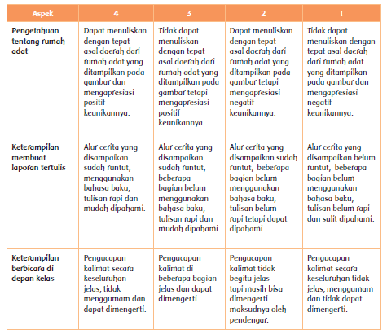

RENCANA PELAKSANAAN PEMBELAJARAN
(RPP)

Satuan Pendidikan : SD AL-WASHLIYAH 43 FIRDAUS
Kelas / Semester : IV / 2
Tema 7 : Indahnya Keragaman di Negeriku
Sub Tema 1 : Keragaman Suku Bangsa dan Agama di Negeriku
Pembelajaran : 1
Alokasi Waktu : 1 Hari

A. KOMPETENSI INTI (KI)
KI 1 : Menerima, menjalankan dan menghargai ajaran agama yang dianutnya.
KI 2 : Memiliki perilaku jujur, disiplin, tanggung jawab, santun, peduli, dan percaya diri dalam berinteraksi dengan keluarga, teman, guru, dan tetangganya.
KI 3 : Memahami pengetahuan faktual dengan cara mengamati (mendengar, melihat, membaca dan menanya) dan menanya berdasarkan rasa ingin tahu tentang dirinya, makhluk ciptaan Tuhan dan kegiatannya, dan benda-benda yang dijumpainya di rumah, sekolah, dan tempat bermain.
KI 4 : Menyajikan pengetahuan faktual dalam bahasa yang jelas, sistematis, dan logis, dalam karya yang estetis, dalam gerakan yang mencerminkan anak sehat, dan dalam tindakan yang mencerminkan peri-laku anak beriman dan berakhlak mulia.

B. KOMPETENSI DASAR (KD)
Bahasa Indonesia
3.7 Menggali pengetahuan baru yang terdapat pada teks.
4.7 Menyampaikan pengetahuan baru dari teks nonfiksi ke dalam tulisan dengan bahasa sendiri.

Indikator :
Menemukan informasi tentang suku bangsa di Indonesia.
Menyebutkan informasi baru mengenai suku bangsa di Indonesia.
Menuliskan kata sulit dalam bacaan dan mampu menjelaskan artinya dengan tepat.
Menjelaskan dan menuliskan pokok pikiran setiap paragraf dalam bacaan dengan benar.

IPA
3.3 Mengidentifikasi macammacam gaya, antara lain: gaya otot, gaya listrik, gaya magnet, gaya gravitasi, dan gaya gesekan.
4.3 Mendemonstrasikan manfaat gaya dalam kehidupan sehari-hari, misalnya gaya otot, gaya listrik, gaya magnet, gaya gravitasi, dan gaya gesekan.

Indikator :
Menjelaskan pengertian gaya.
Menjelaskan pengertian gaya otot dan pengaruhnya terhadap benda.

C. TUJUAN PEMBELAJARAN
- Setelah mencermati teks bacaan yang disajikan, siswa mampu menemukan informasi tentang suku bangsa di Indonesia dengan benar.
- Setelah membaca teks, siswa mampu menyebutkan informasi baru mengenai suku bangsa di Indonesia dengan tepat.
- Setelah berdiskusi, siswa mampu menuliskan kata sulit dalam bacaan dan mampu menjelaskan artinya dengan tepat.
- Setelah berdiskusi, siswa mampu menjelaskan dan menuliskan pokok pikiran setiap paragraf dalam bacaan dengan benar.
- Setelah melakukan percobaan, siswa mampu menjelaskan pengertian gaya dengan tepat.
- Setelah melakukan pengamatan dan diskusi, siswa mampu menjelaskan pengertian gaya otot dan pengaruhnya terhadap benda dengan tepat.

D. KEGIATAN PEMBELAJARAN
Kegiatan | Deskripsi Kegiatan | Alokasi  Waktu
Pendahuluan | Guru memberikan salam dan mengajak semua siswa berdo’a menurut agama dan keyakinan masing-masing.  Guru mengecek kesiapan diri dengan mengisi lembar kehadiran dan memeriksa kerapihan pakaian, posisi dan tempat duduk disesuaikan dengan kegiatan pembelajaran.  Menginformasikan tema yang akan dibelajarkan yaitu tentang ”Indahnya Keragaman di Negeriku”.  Guru menyampaikan tahapan kegiatan yang meliputi kegiatan mengamati, menanya, mengeksplorasi, mengomunikasikan dan menyimpulkan. | 10 menit
Inti | Siswa membaca teks dan mengamati gambar pada buku siswa sebagai pembuka kegiatan pembelajaran.  Guru menunjuk beberapa siswa untuk menjawab pertanyaan pada Buku Siswa.  Siswa menjawab pertanyaaan tersebut untuk menstimulus rasa ingin tahu siswa tentang topik yang akan dipelajari.  Siswa membaca teks tentang suku bangsa yang ada di Indonesia.  Siswa membuat daftar kata sulit dari teks bacaan, selanjutnya mencari artinya dari Kamus Besar Bahasa Indonesia lalu menuliskan dalam buku catatannya.  Contoh:  Slogan artinya kalimat pendek yang menarik dan mudah diingat.  Sensus penduduk adalah penghitungan jumlah penduduk dalam jangka waktu tertentu oleh pemerintah.  Adat artinya aturan atau kebiasaan yang telah dilakukan sejak dahulu.  Siswa berdiskusi kelompok untuk melengkapi tabel kata-kata sulit dan artinya dari teks bacaan pada Buku Siswa. Hasil pekerjaan ini dapat digunakan untuk bahan tanya jawab antarsiswa.  Siswa berdiskusi untuk menemukan pokok pikiran setiap paragraf dalam bacaan.  Guru menunjuk beberapa siswa untuk membacakan hasil diskusi kelompok mereka.  Hasil yang diharapkan:  Sikap cermat dan teliti siswa pada saat membaca teks bacaan.  Pengetahuan tentang suku bangsa yang ada di Indonesia.  Keterampilan siswa dalam menuliskan dan menceritakan informasi baru yang mereka temukan dari teks bacaan.  Catatan:  Kegiatan ini digunakan untuk memahamkan kepada siswa tentang KD Bahasa Indonesia (KD 3.7 dan 4.7)  Siswa mengamati gambar beberapa alat transportasi tradisional menggunakan tenaga hewan dari berbagai daerah di Indonesia.  Siswa menceritakan alat transportasi tradisional yang pernah ditemui, baik di daerahnya sendiri maupun dari daerah lain.  Siswa menjawab pertanyaan pada buku siswa. Jawaban yang diharapkan adalah: saat kuda atau kerbau menarik bendi atau pedati, maka bendi atau pedati akan bergerak (berpindah tempat).  Siswa melakukan percobaan gaya pada benda-benda di sekitarnya.  Siswa menuliskan hasil percobaan dalam tabel pengamatan.  Catatan: Gaya dapat menyebabkan benda berpindah tempat. Gaya juga dapat menyebabkan perubahan bentuk benda.  Siswa menuliskan bentuk-bentuk gaya yang telah dilakukan atau dilihat, lalu membacakannya di depan kelas.  Siswa mengamati gambar pada Buku Siswa, lalu menentukan macam gaya yang bekerja beserta pengaruhnya terhadap benda.  Jawaban yang diharapkan adalah sebagai berikut.  Mobil pada gambar dapat bergerak karena didorong menggunakan kekuatan otot.  Lampu dapat menyala karena ada aliran listrik.  Jarum dapat menempel karena tarikan gaya magnet.  Buah jatuh dari pohon karena tarikan dari bumi.  Lemari mudah digeser dengan bantuan keset/kain yang diletakkan di bawah lemari.  Siswa mengamati gambar-gambar kegiatan yang menggunakan gaya otot. Selanjutnya siswa menjelaskan pengertian gaya otot dan pengaruh gaya otot terhadap benda.  Siswa membaca teks tentang seni gerabah di Indonesia.  Dengan berdiskusi kelompok, siswa mampu menuliskan informasiinformasi baru dalam teks. Siswa menuliskan dengan ejaan yang tepat dan penggunaan tanda baca yang benar. Hasil yang diharapkan:  Sikap percaya diri siswa ketika melakukan percobaan gaya dan saat berdiskusi.  Pengetahuan dan keterampilan siswa dalam membuat kesimpulan tentang pengertian gaya dan pengaruhnya terhadap benda.  Catatan:  Kegiatan ini digunakan untuk memahamkan kepada siswa tentang KD IPA (3.3 dan 4.3) dan KD bahasa indonesia (3.7 dan 4.7). Hasil kegiatan dapat digunakan sebagai data bagi guru dan siswa untuk melihat keberhasilan pembelajaran dan tidak harus masuk dalam buku nilai siswa . | 150 menit
Penutup | Bersama-sama siswa membuat kesimpulan / rangkuman hasil belajar selama sehari  Bertanya jawab tentang materi yang telah dipelajari (untuk mengetahui hasil ketercapaian materi)  Guru memberi kesempatan kepada siswa untuk menyampaikan pendapatnya tentang pembelajaran yang telah diikuti.  Melakukan penilaian hasil belajar  Mengajak semua siswa berdo’a menurut agama dan keyakinan masing-masing (untuk mengakhiri kegiatan pembelajaran) | 15 menit

E. SUMBER DAN MEDIA PEMBELAJARAN
- Buku Pedoman Guru Tema : Indahnya Keragaman di Negeriku Kelas 4 (Buku Tematik Terpadu Kurikulum 2013, Jakarta: Kementerian Pendidikan dan Kebudayaan, 2013).
- Buku Siswa Tema : Indahnya Keragaman di Negeriku Kelas 4 (Buku Tematik Terpadu Kurikulum 2013, Jakarta: Kementerian Pendidikan dan Kebudayaan, 2013).
- Buku siswa, buku bacaan tentang suku bangsa di Indonesia, gambar-gambar yang berhubungan dengan gaya.

Mengetahui  Kepala Sekolah,  (RATNA SARI, S.Pd) |  | Guru Kelas IV  (RAHMAYANI, S.Pd)

LAMPIRAN 1
F. MATERI PEMBELAJARAN
- Menemukan informasi tentang suku bangsa yang ada di Indonesia.
- Menuliskan kata sulit dalam bentuk tabel dan dapat memahami artinya.
- Menyebutkan pokok pikiran dalam setiap paragraf dalam teks bacaan.
- Menjelaskan pengaruh gaya terhadap benda.
- Menentukan macam-macam gaya.
- Menemukan informasi baru dalam teks.

G. METODE PEMBELAJARAN
Pendekatan : Saintifik
Metode : Bercerita berpasangan, diskusi, tanya jawab, penugasan dan ceramah

LAMPIRAN 2
H. PENILAIAN PROSES DAN HASIL BELAJAR
Penilaian Sikap
No | Nama | Perubanan Tingkah Laku
No | Nama | Teliti |  |  |  | Cermat |  |  |  | Percaya Diri
No | Nama | K | C | B | SB | K | C | B | SB | K | C | B | SB
No | Nama | 1 | 2 | 3 | 4 | 1 | 2 | 3 | 4 | 1 | 2 | 3 | 4
1 | .................
2 | ..................
3 | ……………..
dst | ……………..

Keterangan:
K (Kurang) : 1,
C (Cukup) : 2,
B (Baik) : 3,
SB (Sangat Baik) : 4
• Menuliskan kata sulit dan pokok pikiran dalam setiap paragraf teks
bacaan.
Bentuk Penilaian: Nontes
Instrumen Penilaian: Rubrik
KD Bahasa Indonesia 3.7 dan 4.7
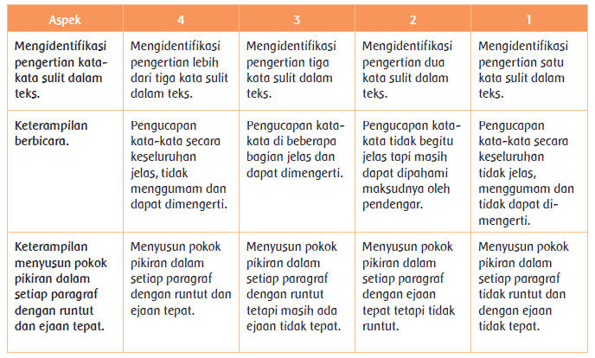

• Melakukan pengamatan dan berdiskusi tentang macam-macam gaya dan
pengaruhnya terhadap benda.
Bentuk Penilaian: Kinerja
Instrumen Penilaian: Rubrik
KD IPA 3.3 dan 4.3.

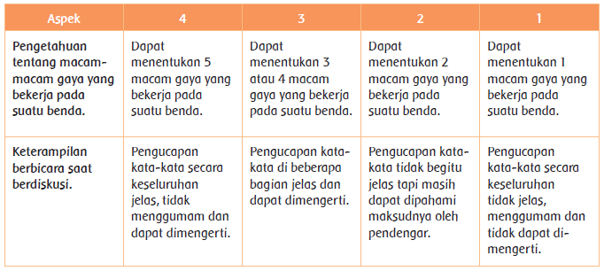
RENCANA PELAKSANAAN PEMBELAJARAN
(RPP)

Satuan Pendidikan : SD AL-WASHLIYAH 43 FIRDAUS
Kelas / Semester : IV / 2
Tema 7 : Indahnya Keragaman di Negeriku
Sub Tema 1 : Keragaman Suku Bangsa dan Agama di Negeriku
Pembelajaran : 2
Alokasi Waktu : 1 Hari

A. KOMPETENSI INTI (KI)
KI 1 : Menerima, menjalankan dan menghargai ajaran agama yang dianutnya.
KI 2 : Memiliki perilaku jujur, disiplin, tanggung jawab, santun, peduli, dan percaya diri dalam berinteraksi dengan keluarga, teman, guru, dan tetangganya.
KI 3 : Memahami pengetahuan faktual dengan cara mengamati (mendengar, melihat, membaca dan menanya) dan menanya berdasarkan rasa ingin tahu tentang dirinya, makhluk ciptaan Tuhan dan kegiatannya, dan benda-benda yang dijumpainya di rumah, sekolah, dan tempat bermain.
KI 4 : Menyajikan pengetahuan faktual dalam bahasa yang jelas, sistematis, dan logis, dalam karya yang estetis, dalam gerakan yang mencerminkan anak sehat, dan dalam tindakan yang mencerminkan peri-laku anak beriman dan berakhlak mulia.

B. KOMPETENSI DASAR (KD)
Bahasa Indonesia
3.7 Menggali pengetahuan baru yang terdapat pada teks.
4.7 Menyampaikan pengetahuan baru dari teks nonfiksi ke dalam tulisan dengan bahasa sendiri.
Indikator :
Menceritakan informasi baru dalam teks bacaan.

IPA
3.3 Mengidentifikasi macammacam gaya, antara lain: gaya otot, gaya listrik, gaya magnet, gaya gravitasi, dan gaya gesekan.
4.3 Mendemonstrasikan manfaat gaya dalam kehidupan sehari-hari, misalnya gaya otot, gaya listrik, gaya magnet, gaya gravitasi, dan gaya gesekan.
Indikator :
Mengenal contoh-contoh pemanfaatan gaya otot.
Mendemonstrasikan manfaat gaya dalam kehidupan sehari-hari.

SBdP
3.2 Mengetahui tanda tempo dan tinggi rendah nada.
4.2 Menyanyikan lagu dengan memperhatikan tempo dan tinggi rendah nada.
Indikator :
Menemukan naik turunnya nada pada lagu “Apuse”.
Menyanyikan lagu “Apuse” sesuai dengan naik turunnya nada pada lagu “Apuse”.

C. TUJUAN PEMBELAJARAN
- Setelah menyanyikan lagu “Apuse”, siswa mampu menemukan naik turunnya nada pada lagu “Apuse” dengan tepat.
- Setelah berlatih, siswa mampu menyanyikan lagu “Apuse” sesuai dengan naik turunnya nada pada lagu “Apuse” dengan percaya diri.
- Setelah berdiskusi, siswa mampu mengenal contoh-contoh pemanfaatan gaya otot dalam kehidupan sehari-hari dengan benar.
- Setelah membaca kembali teks “Suku Bangsa di Indonesia”, siswa mampu menuliskan pengetahuan yang sudah diketahui dan pengetahuan yang baru diperoleh dari bacaan dengan tepat.

D. KEGIATAN PEMBELAJARAN

Kegiatan | Deskripsi Kegiatan | Alokasi  Waktu
Pendahuluan | Guru memberikan salam dan mengajak semua siswa berdo’a menurut agama dan keyakinan masing-masing.  Guru mengecek kesiapan diri dengan mengisi lembar kehadiran dan memeriksa kerapihan pakaian, posisi dan tempat duduk disesuaikan dengan kegiatan pembelajaran.  Menginformasikan tema yang akan dibelajarkan yaitu tentang ”Indahnya Keragaman di Negeriku”.  Guru menyampaikan tahapan kegiatan yang meliputi kegiatan mengamati, menanya, mengeksplorasi, mengomunikasikan dan menyimpulkan. | 10 menit
Inti | Siswa mencermati not dan syair lagu “Apuse”.  Guru memberi contoh menyanyikan lagu “Apuse”.  Siswa menyanyikan lagu “Apuse” bersama dengan teman-temannya.  Siswa berdiskusi mengenai naik turunnya nada pada lagu “Apuse”.  Diskusi dapat dilakukan dalam kelompok-kelompok kecil. Selanjutnya, tiap-tiap kelompok membacakan hasil diskusinya untuk dibandingkan dengan hasil diskusi kelompok-kelompok lain.  Siswa menceritakan hasil diskusi kelompok di depan kelas secara bergantian.  Hasil yang diharapkan:  Sikap percaya diri siswa ketika menyanyikan lagu “Apuse”.  Pengetahuan siswa tentang naik turunnya nada pada lagu “Apuse”.  Catatan:  Kegiatan ini digunakan untuk memahamkan kepada siswa tentang KD SBdP 3.2 dan 4.2.  Siswa mendengarkan penjelasan guru tentang kegiatan yang menggunakan gaya otot.  Siswa melakukan percobaan yang melibatkan gaya otot.  Siswa berdiskusi untuk mencari contohcontoh  pemanfaatan gaya otot dalam kehidupan sehari-hari.  Siswa membaca kembali teks “Suku Bangsa di Indonesia”. Selanjutnya siswa menuliskan pengetahuan yang sudah diketahui dan pengetahuan yang baru diperoleh dari bacaan.  Hasil yang diharapkan:  Sikap kerja sama saat berdiskusi tentang contoh pemanfaatan gaya otot dalam kehidupan sehari-hari.  Pengetahuan tentang contoh pemanfaatan gaya otot dalam kehidupan sehari-hari.  Sikap kecermatan dan ketelitian siswa dalam menggali informasi dari teks bacaan.  Catatan:  Kegiatan ini ditujukan untuk memahamkan dan melatih keterampilan siswa dalam berdiskusi tentang contoh pemanfaatan gaya otot dalam kehidupan sehari-hari dan menemukan informasi baru dalam teks bacaan. (IPA KD 3.3 dan 4.3 serta BI KD 3.7 dan 4.7). | 150 menit
Penutup | Bersama-sama siswa membuat kesimpulan / rangkuman hasil belajar selama sehari  Bertanya jawab tentang materi yang telah dipelajari (untuk mengetahui hasil ketercapaian materi)  Guru memberi kesempatan kepada siswa untuk menyampaikan pendapatnya tentang pembelajaran yang telah diikuti.  Melakukan penilaian hasil belajar  Mengajak semua siswa berdo’a menurut agama dan keyakinan masing-masing (untuk mengakhiri kegiatan pembelajaran) | 15 menit

E. SUMBER DAN MEDIA PEMBELAJARAN
- Buku Pedoman Guru Tema : Indahnya Keragaman di Negeriku Kelas 4 (Buku Tematik Terpadu Kurikulum 2013, Jakarta: Kementerian Pendidikan dan Kebudayaan, 2013).
- Buku Siswa Tema : Indahnya Keragaman di Negeriku Kelas 4 (Buku Tematik Terpadu Kurikulum 2013, Jakarta: Kementerian Pendidikan dan Kebudayaan, 2013).
- Buku Teks, notasi angka dan syair lagu“Apuse”.

Mengetahui  Kepala Sekolah,  (RATNA SARI, S.Pd) |  | Guru Kelas IV  (RAHMAYANI, S,Pd)

LAMPIRAN 1
F. MATERI PEMBELAJARAN
- Mengetahui tanda tempo dan tinggi rendah nada dalam lagu “Apuse”.
- Menyanyikan lagu “Apuse”.
- Melakukan percobaan yang melibatkan gaya otot.
- Menemukan contoh-contoh pemanfaatan gaya otot dalam kehidupan sehari-hari.
- Membaca kembali teks “Suku Bangsa di Indonesia”,

G. METODE PEMBELAJARAN
Pendekatan : Saintifik
Metode : Bercerita berpasangan, diskusi, tanya jawab, penugasan dan ceramah

LAMPIRAN 2

H. PENILAIAN PROSES DAN HASIL BELAJAR
Penilaian Sikap
No | Nama | Perubanan Tingkah Laku
No | Nama | Teliti |  |  |  | Cermat |  |  |  | Percaya Diri
No | Nama | K | C | B | SB | K | C | B | SB | K | C | B | SB
No | Nama | 1 | 2 | 3 | 4 | 1 | 2 | 3 | 4 | 1 | 2 | 3 | 4
1
2
3 | ……………..
dst | ……………..

Keterangan:
K (Kurang) : 1, C (Cukup) : 2, B (Baik) : 3, SB (Sangat Baik) : 4

• Rubrik Praktik menyanyikan lagu “Apuse”.
SBdP KD 3.2 dan 4.2.
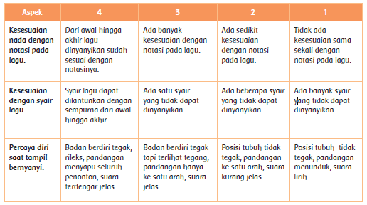
• Rubrik Diskusi tentang Pemanfaatan Gaya Otot dalam Kehidupan Seharihari.
IPA KD 3.3 dan 4.3.
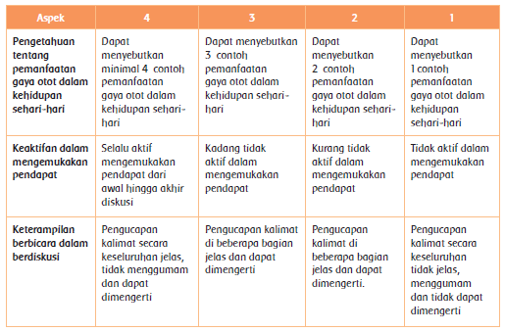
RENCANA PELAKSANAAN PEMBELAJARAN
(RPP)

Satuan Pendidikan : SD AL-WASHLIYAH 43 FIRDAUS
Kelas / Semester : IV / 2
Tema 7 : Indahnya Keragaman di Negeriku
Sub Tema 1 : Keragaman Suku Bangsa dan Agama di Negeriku
Pembelajaran : 3
Alokasi Waktu : 1 Hari

A. KOMPETENSI INTI (KI)
KI 1 : Menerima, menjalankan dan menghargai ajaran agama yang dianutnya.
KI 2 : Memiliki perilaku jujur, disiplin, tanggung jawab, santun, peduli, dan percaya diri dalam berinteraksi dengan keluarga, teman, guru, dan tetangganya.
KI 3 : Memahami pengetahuan faktual dengan cara mengamati (mendengar, melihat, membaca dan menanya) dan menanya berdasarkan rasa ingin tahu tentang dirinya, makhluk ciptaan Tuhan dan kegiatannya, dan benda-benda yang dijumpainya di rumah, sekolah, dan tempat bermain.
KI 4 : Menyajikan pengetahuan faktual dalam bahasa yang jelas, sistematis, dan logis, dalam karya yang estetis, dalam gerakan yang mencerminkan anak sehat, dan dalam tindakan yang mencerminkan peri-laku anak beriman dan berakhlak mulia.

B. KOMPETENSI DASAR (KD)
Bahasa Indonesia
3.7 Menggali pengetahuan baru yang terdapat pada teks.
4.7 Menyampaikan pengetahuan baru dari teks nonfiksi ke dalam tulisan dengan bahasa sendiri.
Indikator :
Menuliskan informasi baru yang terdapat dalam teks.

PPKn
1.4 Mensyukuri berbagai bentuk keragaman suku bangsa, sosial, dan budaya di Indonesia yang terikat persatuan dan kesatuan sebagai anugerah Tuhan Yang Maha Esa
2.4 Menampilkan sikap kerja sama dalam berbagai bentuk keragaman suku bangsa, sosial, dan budaya di Indonesia yang terikat persatuan dan kesatuan
3.4 Mengidentifikasi berbagai bentuk keragaman suku bangsa, sosial, dan budaya di Indonesia yang terikat persatuan dan kesatuan.
4.4 Menyajikan berbagai bentuk keragaman suku bangsa, sosial, dan budaya di Indonesia yang terikat persatuan dan kesatuan.
Indikator :
Mengenal keadaan pulau-pulau di Indonesia dengan benar.
Memahami hubungan antara banyaknya suku bangsa dengan kondisi wilayah di Indonesia.
IPS
3.2 Mengidentifikasi keragaman sosial, ekonomi, budaya, etnis, dan agama di provinsi setempat sebagai identitas bangsa Indonesia serta hubungannya dengan karakteristik ruang.
4.2 Menyajikan hasil identifikasi mengenai keragaman sosial, ekonomi, budaya, etnis, dan agama di provinsi setempat sebagai identitas bangsa Memahami pentingnya upaya keseimbangan dan pelestarian sumber daya alam di lingkungannya.
Indikator :
Memahami faktor penyebab keragaman masyarakat Indonesia

C. TUJUAN PEMBELAJARAN
- Setelah berdiskusi, siswa mampu mengenal keadaan pulau-pulau di Indonesia dengan benar.
- Setelah berdiskusi, siswa mampu memahami hubungan antara banyaknya suku bangsa dengan kondisi wilayah di Indonesia dengan benar.
- Setelah membaca teks, siswa mampu menuliskan informasi baru yang terdapat dalam teks dengan tepat.
- Setelah melakukan permainan, siswa mampu mengenal suku bangsa yang ada di Indonesia dengan benar.

D. KEGIATAN PEMBELAJARAN
Kegiatan | Deskripsi Kegiatan | Alokasi  Waktu
Pendahuluan | Guru memberikan salam dan mengajak semua siswa berdo’a menurut agama dan keyakinan masing-masing.  Guru mengecek kesiapan diri dengan mengisi lembar kehadiran dan memeriksa kerapihan pakaian, posisi dan tempat duduk disesuaikan dengan kegiatan pembelajaran.  Menginformasikan tema yang akan dibelajarkan yaitu tentang ”Indahnya Keragaman di Negeriku”.  Guru menyampaikan tahapan kegiatan yang meliputi kegiatan mengamati, menanya, mengeksplorasi, mengomunikasikan dan menyimpulkan. | 10 menit
Inti | Siswa mengamati peta kepulauan Indonesia.  Siswa berdiskusi mengenai keadaan pulau-pulau yang ada di Indonesia hubungannya dengan kondisi daerah dan penduduk.  Hasil yang diharapkan adalah siswa dapat menjelaskan bahwa dengan kondisi antarpulau yang berjauhan berakibat pada kondisi setiap daerah dan penduduknya berbeda-beda.  Siswa menyampaikan hasil diskusi di depan kelompok lain.  Siswa berdiskusi mengenai hubungan antara banyaknya suku bangsa dengan kondisi wilayah di Indonesia.  Siswa menyampaikan hasil diskusi di depan kelompok lain.  Siswa membaca teks tentang faktor penyebab keragaman masyarakat Indonesia.  Siswa berdiskusi mengenai informasi baru yang diperoleh dari teks bacaan.  Hasil yang diharapkan:  Sikap cermat dan teliti siswa saat membaca teks bacaan serta sikap aktif saat diskusi.  Pengetahuan tentang faktor penyebab keragaman masyarakat Indonesia.  Keterampilan siswa berbicara dalam diskusi dan menyampaikan hasil diskusi di depan teman-temannya. Kegiatan ini untuk memahamkan materi IPS KD 3.2 dan 4.2 serta BI KD 3.7 dan 4.7.  Siswa mencermati teks bacaan tentang keragaman suku bangsa di Indonesia. Siswa tidak dituntut untuk menghapalkan semua nama suku bangsa. Namun, setidaknya siswa mengetahui suku-suku bangsa di daerah tempat tinggalnya.  Siswa melakukan permainan seperti dalam Buku Siswa untuk mengenali suku bangsa di Indonesia.  Hasil yang diharapkan:  Sikap kecermatan dan ketelitian siswa dalam mengenali nama suku bangsa dan provinsi yang ditinggalinya. Kegiatan ini ditujukan untuk memahamkan kepada siswa tentang suku bangsa-suku bangsa yang ada di Indonesia. (PPKn KD 3.4 dan 4.4) | 150 menit
Penutup | Bersama-sama siswa membuat kesimpulan / rangkuman hasil belajar selama sehari  Bertanya jawab tentang materi yang telah dipelajari (untuk mengetahui hasil ketercapaian materi)  Guru memberi kesempatan kepada siswa untuk menyampaikan pendapatnya tentang pembelajaran yang telah diikuti.  Melakukan penilaian hasil belajar  Mengajak semua siswa berdo’a menurut agama dan keyakinan masing-masing (untuk mengakhiri kegiatan pembelajaran) | 15 menit

E. SUMBER DAN MEDIA PEMBELAJARAN
Buku Pedoman Guru Tema : Indahnya Keragaman di Negeriku Kelas 4 (Buku Tematik Terpadu Kurikulum 2013, Jakarta: Kementerian Pendidikan dan Kebudayaan, 2013).
Buku Siswa Tema : Indahnya Keragaman di Negeriku Kelas 4 (Buku Tematik Terpadu Kurikulum 2013, Jakarta: Kementerian Pendidikan dan Kebudayaan, 2013).
Teks bacaan, peta Indonesia.

Mengetahui  Kepala Sekolah,  (RATNA SARI, S.Pd) |  | Guru Kelas IV  (RAHMAYANI, S.Pd)

LAMPIRAN 1
F. MATERI PEMBELAJARAN
- Mengenali keadaan pulau-pulau yang ada di Indonesia.
- Informasi baru tentang factor penyebab keragaman masyarakat Indonesia.
- Mengenali tentang keragaman suku bangsa di Indonesia

G. METODE PEMBELAJARAN
Pendekatan : Saintifik
Metode : Bercerita berpasangan, diskusi, tanya jawab, penugasan dan ceramah
LAMPIRAN 2
H. PENILAIAN PROSES DAN HASIL BELAJAR

Penilaian Sikap
No | Nama | Perubanan Tingkah Laku
No | Nama | Teliti |  |  |  | Cermat |  |  |  | Percaya Diri
No | Nama | K | C | B | SB | K | C | B | SB | K | C | B | SB
No | Nama | 1 | 2 | 3 | 4 | 1 | 2 | 3 | 4 | 1 | 2 | 3 | 4
1 | ...................
2 | ..................
3 | ……………..
dst | ……………..

Keterangan:
K (Kurang) : 1, C (Cukup) : 2, B (Baik) : 3, SB (Sangat Baik) : 4

• Berdiskusi mengenai faktor penyebab adanya keragaman di Indonesia.
Bentuk Penilaian: Kinerja
Instrumen Penilaian: Rubrik
KD IPS 3.2 dan 4.2.
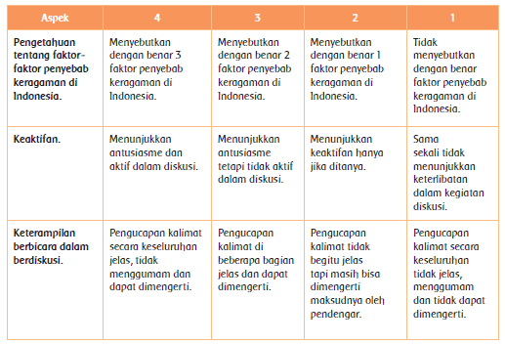

• Menjelaskan informasi baru dalam teks bacaan.
Bentuk Penilaian: Nontes (Menjelaskan Informasi)
Instrumen Penilaian: Rubrik
KD Bahasa Indonesia 3.7 dan 4.7.
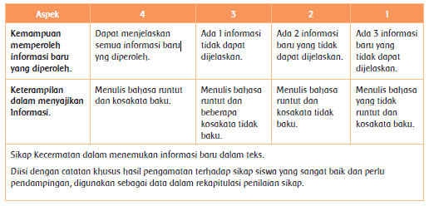
RENCANA PELAKSANAAN PEMBELAJARAN
(RPP)

Satuan Pendidikan : SD AL-WASHLIYAH 43 FIRDAUS
Kelas / Semester : IV / 2
Tema 7 : Indahnya Keragaman di Negeriku
Sub Tema 1 : Keragaman Suku Bangsa dan Agama di Negeriku
Pembelajaran : 4
Alokasi Waktu : 1 Hari

A. KOMPETENSI INTI (KI)
KI 1 : Menerima, menjalankan dan menghargai ajaran agama yang dianutnya.
KI 2 : Memiliki perilaku jujur, disiplin, tanggung jawab, santun, peduli, dan percaya diri dalam berinteraksi dengan keluarga, teman, guru, dan tetangganya.
KI 3 : Memahami pengetahuan faktual dengan cara mengamati (mendengar, melihat, membaca dan menanya) dan menanya berdasarkan rasa ingin tahu tentang dirinya, makhluk ciptaan Tuhan dan kegiatannya, dan benda-benda yang dijumpainya di rumah, sekolah, dan tempat bermain.
KI 4 : Menyajikan pengetahuan faktual dalam bahasa yang jelas, sistematis, dan logis, dalam karya yang estetis, dalam gerakan yang mencerminkan anak sehat, dan dalam tindakan yang mencerminkan peri-laku anak beriman dan berakhlak mulia.

B. KOMPETENSI DASAR (KD)
Bahasa Indonesia
3.7 Menggali pengetahuan baru yang terdapat pada teks.
4.7 Menyampaikan pengetahuan baru dari teks nonfiksi ke dalam tulisan dengan bahasa sendiri.
Indikator :
Menyebutkan ide pokok dan informasi baru dari teks bacaan tersebut.

PPKn
1.4 Mensyukuri berbagai bentuk keragaman suku bangsa, sosial, dan budaya di Indonesia yang terikat persatuan dan kesatuan sebagai anugerah Tuhan Yang Maha Esa
2.4 Menampilkan sikap kerja sama dalam berbagai bentuk keragaman suku bangsa, sosial, dan budaya di Indonesia yang terikat persatuan dan kesatuan
3.4 Mengidentifikasi berbagai bentuk keragaman suku bangsa, sosial, dan budaya di Indonesia yang terikat persatuan dan kesatuan.
4.4 Menyajikan berbagai bentuk keragaman suku bangsa, sosial, dan budaya di Indonesia yang terikat persatuan dan kesatuan Indonesia; serta hubungannya dengan karakteristik ruang.
Indikator :
Mengidentifikasi keragaman bahasa daerah di Indonesia.

IPS
3.2 Mengidentifikasi keragaman sosial, ekonomi, budaya, etnis, dan agama di provinsi setempat sebagai identitas bangsa Indonesia serta hubungannya dengan karakteristik ruang.
4.2 Menyajikan hasil identifikasi mengenai keragaman sosial, ekonomi, budaya, etnis, dan agama di provinsi setempat sebagai identitas bangsa Indonesia; serta hubungannya dengan karakteristik ruang.
Indikator :
Menyebutkan kegiatan yang dapat mencegah punahnya bahasa daerah.

C. TUJUAN PEMBELAJARAN
- Setelah berdiskusi, siswa mampu mengidentifikasi keragaman bahasa daerah di Indonesia dengan benar.
- Setelah membaca teks, siswa mampu menyebutkan ide pokok dan informasi baru dari teks bacaan tersebut dengan tepat.
- Setelah berdiskusi kelompok, siswa mampu menyebutkan kegiatan yang dapat mencegah punahnya bahasa daerah dengan benar.

D. KEGIATAN PEMBELAJARAN
Kegiatan | Deskripsi Kegiatan | Alokasi  Waktu
Pendahuluan | Guru memberikan salam dan mengajak semua siswa berdo’a menurut agama dan keyakinan masing-masing.  Guru mengecek kesiapan diri dengan mengisi lembar kehadiran dan memeriksa kerapihan pakaian, posisi dan tempat duduk disesuaikan dengan kegiatan pembelajaran.  Menginformasikan tema yang akan dibelajarkan yaitu tentang ”Indahnya Keragaman di Negeriku”.  Guru menyampaikan tahapan kegiatan yang meliputi kegiatan mengamati, menanya, mengeksplorasi, mengomunikasikan dan menyimpulkan. | 10 menit
Inti | Siswa melakukan diskusi kelompok mengenai bahasa daerah yang digunakan oleh anggota kelompok.  Siswa membuat laporan tertulis dari hasil diskusi.  Guru membimbing siswa untuk menemukan kata-kata dari bahasa daerah untuk memperkaya perbendaharaan kata siswa.  Siswa membaca teks bacaan tentang bahasa daerah di Indonesia yang terancam punah.  Siswa berdiskusi dengan teman sebangku mengenai ide pokok dan informasi baru yang terdapat dalam bacaan.  Siswa membuat laporan hasil diskusi dalam bentuk tabel.  Guru menyampaikan pesan kepada siswa agar selalu menjaga kelestarian bahasa daerah. Salah satu caranya, dengan menggunakan bahasa daerah dalam percakapan sehari-hari.  Hasil yang diharapkan:  Sikap percaya diri dalam mengemukakan pendapat pada saat diskusi.  Pengetahuan tentang keragaman bahasa daerah di Indonesia.  Keterampilan membuat laporan tertulis. Kegiatan ini ditujukan untuk memahamkan siswa mengenai keragaman bahasa daerah di Indonesia. (IPS KD 3.2 dan 4.2) dan Bahasa Indonesia KD 3.7 dan 4.7.  Guru mengajak siswa bertanya jawab mengenai macam-macam bahasa daerah.  Siswa membaca teks pada Buku Siswa tentang ragam bahasa daerah di Indonesia. Siswa tidak harus menghafal seluruh ragam bahasa daerah, tetapi sebaiknya siswa mengetahui ragam bahasa daerah yang digunakan di daerah tempat tinggalnya.  Guru memberikan kesempatan kepada siswa untuk menyampaikan bahasa daerah di Indonesia yang belum dibahas dalam teks.  Siswa berdiskusi kelompok mengenai kegiatan yang dapat mencegah punahnya bahasa daerah.  Siswa membacakan hasil diskusi di depan kelas secara bergantian.  Guru menyampaikan pesan bahwa tindakan nyata untuk melestarikan bahasa daerah perlu dilakukan setiap siswa.  Guru meminta siswa menuliskan sebuah cerita rakyat menggunakan bahasa daerah.  Hasil yang diharapkan:  Sikap teliti dalam membaca teks dan percaya diri dalam memberikan pendapat.  Pengetahuan tentang kegiatan yang dapat mencegah punahnya bahasa daerah.  Keterampilan berbicara di depan kelas. Kegiatan ini ditujukan untuk memahamkan siswa tentang keragaman bahasa daerah dan cara melestarikannya. (PPKn KD 3.4 dan 4.4) (IPS KD 3.2 dan 4.2). | 150 menit
Penutup | Bersama-sama siswa membuat kesimpulan / rangkuman hasil belajar selama sehari  Bertanya jawab tentang materi yang telah dipelajari (untuk mengetahui hasil ketercapaian materi)  Guru memberi kesempatan kepada siswa untuk menyampaikan pendapatnya tentang pembelajaran yang telah diikuti.  Melakukan penilaian hasil belajar  Mengajak semua siswa berdo’a menurut agama dan keyakinan masing-masing (untuk mengakhiri kegiatan pembelajaran) | 15 menit

E. SUMBER DAN MEDIA PEMBELAJARAN
- Buku Pedoman Guru Tema : Indahnya Keragaman di Negeriku Kelas 4 (Buku Tematik Terpadu Kurikulum 2013, Jakarta: Kementerian Pendidikan dan Kebudayaan, 2013).
- Buku Siswa Tema : Indahnya Keragaman di Negeriku Kelas 4 (Buku Tematik Terpadu Kurikulum 2013, Jakarta: Kementerian Pendidikan dan Kebudayaan, 2013).
- Teks bacaan, lingkungan.

Mengetahui  Kepala Sekolah,  Ratna Sari, S.Pd |  | Guru Kelas IV  Rahmayani, S.Pd

LAMPIRAN 1
F. MATERI PEMBELAJARAN
- Mengenal bahasa daerah yang digunakan oleh anggota kelompok.
- Menemukan ide pokok dan informasi baru dalam bacaan.
- Mengenal keragaman bahasa daerah.
- Menjelaskan tindakan untuk mencegah punahnya bahasa daerah.

G. METODE PEMBELAJARAN
Pendekatan : Saintifik
Metode : Permainan/simulasi, diskusi, tanya jawab, penugasan dan ceramah
LAMPIRAN 2
H. PENILAIAN PROSES DAN HASIL BELAJAR
Penilaian Sikap
No | Nama | Perubanan Tingkah Laku
No | Nama | Teliti |  |  |  | Cermat |  |  |  | Percaya Diri
No | Nama | K | C | B | SB | K | C | B | SB | K | C | B | SB
No | Nama | 1 | 2 | 3 | 4 | 1 | 2 | 3 | 4 | 1 | 2 | 3 | 4
1
2
3 | ……………..
dst | ……………..

Keterangan:
K (Kurang) : 1, C (Cukup) : 2, B (Baik) : 3, SB (Sangat Baik) : 4

• Berdiskusi mengenai bahasa daerah yang digunakan siswa.
Bentuk Penilaian: Kinerja
Instrumen Penilaian: Rubrik
KD IPS 3.2 dan 4.2.
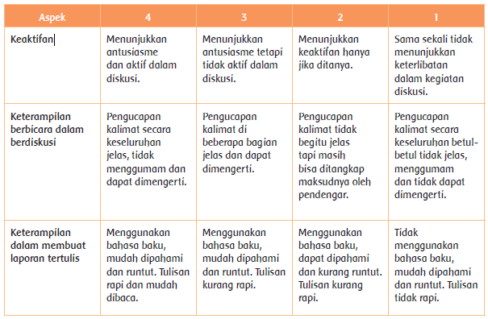

• Berdiskusi mengenai kegiatan mencegah punahnya bahasa daerah.
Bentuk Penilaian: Kinerja
Instrumen Penilaian: Rubrik
KD PPKn 3.4 dan 4.4.
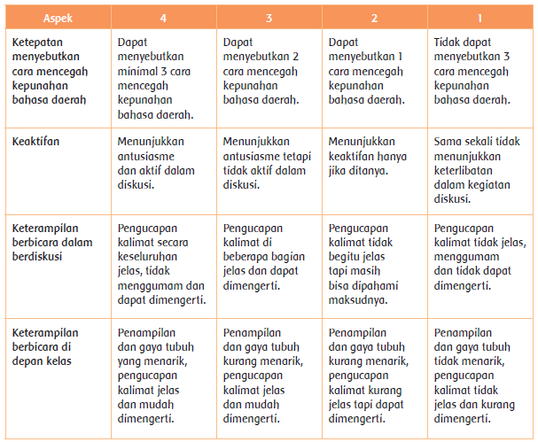
RENCANA PELAKSANAAN PEMBELAJARAN
(RPP)

Satuan Pendidikan : SD AL-WASHLIYAH 43 FIRDAUS
Kelas / Semester : IV / 2
Tema 7 : Indahnya Keragaman di Negeriku
Sub Tema 1 : Keragaman Suku Bangsa dan Agama di Negeriku
Pembelajaran : 5
Alokasi Waktu : 1 Hari

A. KOMPETENSI INTI (KI)
KI 1 : Menerima, menjalankan dan menghargai ajaran agama yang dianutnya.
KI 2 : Memiliki perilaku jujur, disiplin, tanggung jawab, santun, peduli, dan percaya diri dalam berinteraksi dengan keluarga, teman, guru, dan tetangganya.
KI 3 : Memahami pengetahuan faktual dengan cara mengamati (mendengar, melihat, membaca dan menanya) dan menanya berdasarkan rasa ingin tahu tentang dirinya, makhluk ciptaan Tuhan dan kegiatannya, dan benda-benda yang dijumpainya di rumah, sekolah, dan tempat bermain.
KI 4 : Menyajikan pengetahuan faktual dalam bahasa yang jelas, sistematis, dan logis, dalam karya yang estetis, dalam gerakan yang mencerminkan anak sehat, dan dalam tindakan yang mencerminkan peri-laku anak beriman dan berakhlak mulia.

B. KOMPETENSI DASAR (KD)
Bahasa Indonesia
3.7 Menggali pengetahuan baru yang terdapat pada teks.
4.7 Menyampaikan pengetahuan baru dari teks nonfiksi ke dalam tulisan dengan bahasa sendiri.
Indikator :
Menuliskan gagasan pokok dan pengetahuan baru dalam bacaan.

PPKn
1.4 Mensyukuri berbagai bentuk keragaman suku bangsa, sosial, dan budaya di Indonesia yang terikat persatuan dan kesatuan sebagai anugerah Tuhan Yang Maha Esa
2.4 Menampilkan sikap kerja sama dalam berbagai bentuk keragaman suku bangsa, sosial, dan budaya di Indonesia yang terikat persatuan dan kesatuan
3.4 Mengidentifikasi berbagai bentuk keragaman suku bangsa, sosial, dan budaya di Indonesia yang terikat persatuan dan kesatuan.
4.4 Menyajikan berbagai bentuk keragaman suku bangsa, sosial, dan budaya di Indonesia yang terikat persatuan dan kesatuan.
Indikator :
Mengidentifikasi keragaman agama di Indonesia.
SBdP
3.2 Mengetahui tanda tempo dan tinggi rendah nada.
4.2 Menyanyikan lagu dengan memerhatikan tempo dan tinggi rendah nada.
Indikator :
- Mengetahui tempo serta tinggi rendah nada dalam lagu.
- Menyanyikan lagu sesuai dengan nada yang benar.

C. TUJUAN PEMBELAJARAN
- Setelah mencermati notasi dan syair sebuah lagu, siswa mampu mengetahui tempo serta tinggi rendah nada dalam lagu tersebut dengan tepat.
- Setelah permainan alat musik, siswa mampu menyanyikan lagu sesuai dengan nada yang benar dengan percaya diri.
- Setelah berdiskusi, siswa mampu mengidentifikasi keragaman agama di Indonesia dengan benar.
- Setelah membaca teks, siswa mampu menuliskan gagasan pokok dan pengetahuan baru dalam bacaan dengan tepat.

D. KEGIATAN PEMBELAJARAN
Kegiatan | Deskripsi Kegiatan | Alokasi  Waktu
Pendahuluan | Guru memberikan salam dan mengajak semua siswa berdo’a menurut agama dan keyakinan masing-masing.  Guru mengecek kesiapan diri dengan mengisi lembar kehadiran dan memeriksa kerapihan pakaian, posisi dan tempat duduk disesuaikan dengan kegiatan pembelajaran.  Menginformasikan tema yang akan dibelajarkan yaitu tentang ”Indahnya Keragaman di Negeriku”.  Guru menyampaikan tahapan kegiatan yang meliputi kegiatan mengamati, menanya, mengeksplorasi, mengomunikasikan dan menyimpulkan. | 10 menit
Inti | Guru mengingatkan kembali mengenai keragaman bahasa dan suku bangsa di Indonesia (misalnya dengan bertanya jawab). Guru tetap menekankan rasa persatuan meskipun kondisi siswa berasal dari berbagai suku.  Siswa diajak membaca notasi angka/notasi balok dan syair lagu “Satu Nusa Satu Bangsa”.  Salah satu siswa memainkan alat musik, misalnya pianika untuk memudahkan siswa menyanyikan lagu “Satu Nusa Satu Bangsa” sesuai dengan nada yang benar.  Guru mengarahkan siswa tentang tanda-tanda tempo dalam sebuah lagu, ada tanda tempo cepat, tanda tempo sedang, dan tanda tempo lambat.  Guru membimbing siswa menyanyikan lagu “Satu Nusa Satu Bangsa” sesuai dengan tanda tempo yang sesuai.  Hasil yang Diharapkan:  Pengetahuan tentang tanda tempo cepat, tanda tempo sedang, dan tanda tempo lambat.  Keterampilan menyanyikan lagu sesuai dengan tanda tempo. Kegiatan ini untuk memahamkan materi SBdP KD 3.2 dan 4.2.  Siswa membaca teks tentang keragaman agama di Indonesia.  Siswa diajak bertanya jawab tentang keragaman agama di Indonesia.  Siswa berdiskusi mengenai tempat ibadah, kitab suci, dan hari besar agamaagama yang ada di Indonesia.  Siswa menuliskan tempat ibadah, kitab suci, dan hari besar agama-agama yang ada di Indonesia dalam sebuah peta pikiran.  Guru menjelaskan kepada siswa bahwa setiap siswa memiliki hak untuk menjalankan ibadah sesuai dengan agama masing-masing.  Siswa membaca kembali teks bacaan berjudul “Keragaman Agama di Indonesia.  Siswa menuliskan gagasan pokok dan pengetahuan baru dalam bacaan "Keragaman agama di Indonesia".  Hasil yang Diharapkan:  Pengetahuan tentang keragaman agama di Indonesia.  Sikap interaktif dalam diskusi.  Keterampilan membuat laporan tertulis. Kegiatan ini untuk memahamkan materi PPKn KD 3.4 dan 4.4 dan Bahasa Indonesia KD 3.7 dan 4.7. | 150 menit
Penutup | Bersama-sama siswa membuat kesimpulan / rangkuman hasil belajar selama sehari  Bertanya jawab tentang materi yang telah dipelajari (untuk mengetahui hasil ketercapaian materi)  Guru memberi kesempatan kepada siswa untuk menyampaikan pendapatnya tentang pembelajaran yang telah diikuti.  Melakukan penilaian hasil belajar  Mengajak semua siswa berdo’a menurut agama dan keyakinan masing-masing (untuk mengakhiri kegiatan pembelajaran) | 15 menit

E. SUMBER DAN MEDIA PEMBELAJARAN
- Buku Pedoman Guru Tema : Indahnya Keragaman di Negeriku Kelas 4 (Buku Tematik Terpadu Kurikulum 2013, Jakarta: Kementerian Pendidikan dan Kebudayaan, 2013).
- Buku Siswa Tema : Indahnya Keragaman di Negeriku Kelas 4 (Buku Tematik Terpadu Kurikulum 2013, Jakarta: Kementerian Pendidikan dan Kebudayaan, 2013).
- Teks bacaan, lingkungan, alat musik

Mengetahui  Kepala Sekolah,  Ratna Sari, S.Pd |  | Guru Kelas IV  Rahmayani, S.Pd

LAMPIRAN 1
F. MATERI PEMBELAJARAN
- Mencermati notasi angka dan syair lagu “Satu Nusa Satu Bangsa”
- Menyanyikan lagu “Satu Nusa Satu Bangsa” sesuai dengan nada yang benar.
- Mengenali tempat ibadah, kitab suci, dan hari besar agama-agama yang ada di Indonesia.
- Menuliskan gagasan pokok dan pengetahuan baru dalam bacaan.

G. METODE PEMBELAJARAN
Pendekatan : Saintifik
Metode : Permainan/simulasi, diskusi, tanya jawab, penugasan dan ceramah
LAMPIRAN 2
H. PENILAIAN PROSES DAN HASIL BELAJAR
Penilaian Sikap
No | Nama | Perubanan Tingkah Laku
No | Nama | Teliti |  |  |  | Cermat |  |  |  | Percaya Diri
No | Nama | K | C | B | SB | K | C | B | SB | K | C | B | SB
No | Nama | 1 | 2 | 3 | 4 | 1 | 2 | 3 | 4 | 1 | 2 | 3 | 4
1
2
3
dst
Keterangan:
K (Kurang) : 1, C (Cukup) : 2, B (Baik) : 3, SB (Sangat Baik) : 4

• Menyanyikan lagu “Satu Nusa Satu Bangsa”
Bentuk Penilaian: Kinerja
Instrumen Penilaian: Rubrik
KD SBdP 3.2 dan 4.2.
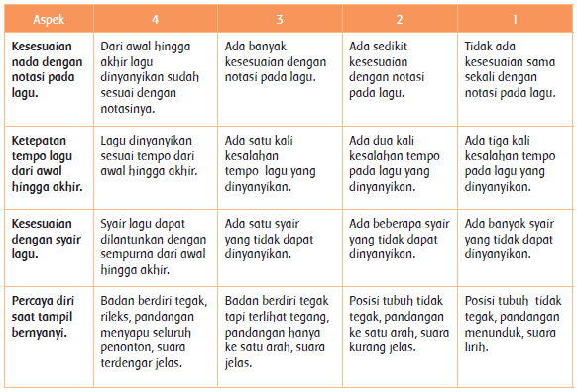
• Berdiskusi tentang keragaman agama di Indonesia
Bentuk Penilaian: Kinerja
Instrumen Penilaian: Rubrik
KD PPKn 3.4 dan 4.4
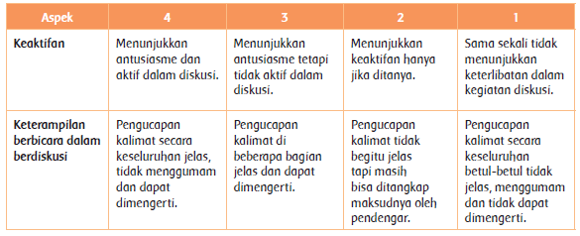
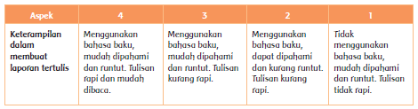
RENCANA PELAKSANAAN PEMBELAJARAN
(RPP)

Satuan Pendidikan : SD AL-WASHLIYAH 43 FIRDAUS
Kelas / Semester : IV / 2
Tema 7 : Indahnya Keragaman di Negeriku
Sub Tema 1 : Keragaman Suku Bangsa dan Agama di Negeriku
Pembelajaran : 6
Alokasi Waktu : 1 Hari

A. KOMPETENSI INTI (KI)
KI 1 : Menerima, menjalankan dan menghargai ajaran agama yang dianutnya.
KI 2 : Memiliki perilaku jujur, disiplin, tanggung jawab, santun, peduli, dan percaya diri dalam berinteraksi dengan keluarga, teman, guru, dan tetangganya.
KI 3 : Memahami pengetahuan faktual dengan cara mengamati (mendengar, melihat, membaca dan menanya) dan menanya berdasarkan rasa ingin tahu tentang dirinya, makhluk ciptaan Tuhan dan kegiatannya, dan benda-benda yang dijumpainya di rumah, sekolah, dan tempat bermain.
KI 4 : Menyajikan pengetahuan faktual dalam bahasa yang jelas, sistematis, dan logis, dalam karya yang estetis, dalam gerakan yang mencerminkan anak sehat, dan dalam tindakan yang mencerminkan peri-laku anak beriman dan berakhlak mulia.

B. KOMPETENSI DASAR (KD)
Bahasa Indonesia
3.7 Menggali pengetahuan baru yang terdapat pada teks.
4.7 Menyampaikan pengetahuan baru dari teks nonfiksi ke dalam tulisan dengan bahasa sendiri.
Indikator :
- Menyebutkan kata sulit, gagasan pokok dalam setiap paragraf, dan informasi baru dalam teks bacaan.
- Menceritakan cerita rakyat dengan bahasa daerah.

SBdP
3.2 Mengetahui tanda tempo dan tinggi rendah nada.
4.2 Menyanyikan lagu dengan memerhatikan tempo dan tinggi rendah nada.
Indikator :
- Mencermati notasi lagu
- Menyanyikan lagu sesuai dengan nada dan tempo lagu.

C. TUJUAN PEMBELAJARAN
- Setelah membaca teks, siswa mampu menyebutkan kata sulit, gagasan pokok dalam setiap paragraf, dan informasi baru dalam teks bacaan dengan benar.
- Setelah berlatih, siswa mampu menceritakan cerita rakyat dengan bahasa daerahnya secara bergantian di depan kelas dengan rasa percaya diri.
- Setelah mencermati notasi lagu, siswa mampu menyanyikan lagu sesuai dengan nada dan tempo lagu tersebut dengan tepat.

D. KEGIATAN PEMBELAJARAN
Kegiatan | Deskripsi Kegiatan | Alokasi  Waktu
Pendahuluan | Guru memberikan salam dan mengajak semua siswa berdo’a menurut agama dan keyakinan masing-masing.  Guru mengecek kesiapan diri dengan mengisi lembar kehadiran dan memeriksa kerapihan pakaian, posisi dan tempat duduk disesuaikan dengan kegiatan pembelajaran.  Menginformasikan tema yang akan dibelajarkan yaitu tentang ”Indahnya Keragaman di Negeriku”.  Guru menyampaikan tahapan kegiatan yang meliputi kegiatan mengamati, menanya, mengeksplorasi, mengomunikasikan dan menyimpulkan. | 10 menit
Inti | Siswa mencermati teks bacaan tentang karnaval mini di Sintang.  Siswa secara mandiri menemukan kata sulit, gagasan pokok dalam setiap paragraf, dan informasi baru dalam teks bacaan.  Beberapa siswa membacakan hasil kegiatan di atas.  Siswa menceritakan cerita rakyat yang dibuat dengan bahasa daerahnya secara bergantian di depan kelas.  Guru menjelaskan kepada siswa bahwa bahasa daerah juga dapat dipelajari dari berbagai lagu daerah.  Siswa diajak bertanya jawab mengenai nama-nama lagu daerah di Indonesia.  Siswa mengamati tabel lagu daerah di Indonesia yang ada dalam teks pada Buku Siswa.  Siswa tidak harus menghafalkan seluruh judul lagu daerah pada tabel. Siswa dapat hanya menghafalkan judul lagu daerahnya dan daerah terdekat dari tempat tinggalnya.  Guru meminta beberapa siswa menyanyikan lagu daerah yang dikenal secara bergantian.  Siswa mencermati notasi lagu “Bubuy Bulan” dan “Ampar-Ampar Pisang”.  Siswa menyanyikan lagu “Bubuy Bulan” dan “Ampar-Ampar Pisang”.  Hasil yang diharapkan:  Sikap cermat dan teliti dalam menuliskan gagasan pokok dalam paragraf serta informasi baru dalam teks.  Ketrampilan menyanyi sesuai dengan tempo dan tinggi-rendahnya nada. Kegiatan ini ditujukan untuk memahamkan kepada siswa tentang materi Bahasa Indonesia KD 3.7 dan 4.7 serta SBdP KD 3.2 dan 4.2. | 150 menit
Penutup | Bersama-sama siswa membuat kesimpulan / rangkuman hasil belajar selama sehari  Bertanya jawab tentang materi yang telah dipelajari (untuk mengetahui hasil ketercapaian materi)  Guru memberi kesempatan kepada siswa untuk menyampaikan pendapatnya tentang pembelajaran yang telah diikuti.  Melakukan penilaian hasil belajar  Mengajak semua siswa berdo’a menurut agama dan keyakinan masing-masing (untuk mengakhiri kegiatan pembelajaran) | 15 menit

E. SUMBER DAN MEDIA PEMBELAJARAN
Buku Pedoman Guru Tema : Indahnya Keragaman di Negeriku Kelas 4 (Buku Tematik Terpadu Kurikulum 2013, Jakarta: Kementerian Pendidikan dan Kebudayaan, 2013).
Buku Siswa Tema : Indahnya Keragaman di Negeriku Kelas 4 (Buku Tematik Terpadu Kurikulum 2013, Jakarta: Kementerian Pendidikan dan Kebudayaan, 2013).
Teks bacaan, notasi lagu daerah

Mengetahui  Kepala Sekolah,  Ratna Sari, S.Pd |  | Guru Kelas IV  Rahmayani, S.Pd

LAMPIRAN 1
F. MATERI PEMBELAJARAN
- Gagasan pokok dalam setiap paragraf, dan informasi baru dalam teks bacaan.
- Menceritakan cerita rakyat
- Mencermati syair lagu daerah beserta notasi angka

G. METODE PEMBELAJARAN
Pendekatan : Saintifik
Metode : Permainan/simulasi, diskusi, tanya jawab, penugasan dan ceramah
LAMPIRAN 2
H. PENILAIAN PROSES DAN HASIL BELAJAR
Penilaian Sikap
No | Nama | Perubanan Tingkah Laku
No | Nama | Teliti |  |  |  | Cermat |  |  |  | Percaya Diri
No | Nama | K | C | B | SB | K | C | B | SB | K | C | B | SB
No | Nama | 1 | 2 | 3 | 4 | 1 | 2 | 3 | 4 | 1 | 2 | 3 | 4
1
2
3
dst
Keterangan:
K (Kurang) : 1, C (Cukup) : 2, B (Baik) : 3, SB (Sangat Baik) : 4

• Menyanyikan lagu ““Bubuy Bulan” atau “Ampar-Ampar Pisang””
Bentuk Penilaian: Kinerja
Instrumen Penilaian: Rubrik
KD SBdP 3.2 dan 4.2.

• Rubrik Praktik menyanyikan lagu“Bubuy Bulan” atau “Ampar-Ampar
Pisang”.

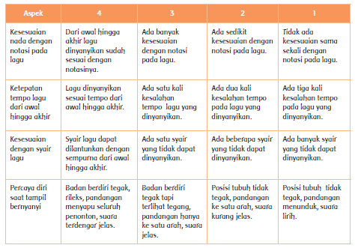

RENCANA PELAKSANAAN PEMBELAJARAN
(RPP)

Satuan Pendidikan : SD AL-WASHLIYAH 43 FIRDAUS
Kelas / Semester : IV / 2
Tema 7 : Indahnya Keragaman di Negeriku
Sub Tema 2 : Indahnya Keragaman Budaya Negeriku
Pembelajaran : 1
Alokasi Waktu : 1 Hari

A. KOMPETENSI INTI (KI)
KI 1 : Menerima, menjalankan dan menghargai ajaran agama yang dianutnya.
KI 2 : Memiliki perilaku jujur, disiplin, tanggung jawab, santun, peduli, dan percaya diri dalam berinteraksi dengan keluarga, teman, guru, dan tetangganya.
KI 3 : Memahami pengetahuan faktual dengan cara mengamati (mendengar, melihat, membaca dan menanya) dan menanya berdasarkan rasa ingin tahu tentang dirinya, makhluk ciptaan Tuhan dan kegiatannya, dan benda-benda yang dijumpainya di rumah, sekolah, dan tempat bermain.
KI 4 : Menyajikan pengetahuan faktual dalam bahasa yang jelas, sistematis, dan logis, dalam karya yang estetis, dalam gerakan yang mencerminkan anak sehat, dan dalam tindakan yang mencerminkan peri-laku anak beriman dan berakhlak mulia.

B. KOMPETENSI DASAR (KD)
Bahasa Indonesia
3.7 Menggali pengetahuan baru yang terdapat pada teks.
4.7 Menyampaikan pengetahuan baru dari teks nonfiksi ke dalam tulisan dengan bahasa sendiri.
Indikator :
- Menyebutkan informasi baru tentang Urang Kanekes, si suku Baduy.
- Menyebutkan kata-kata sulit dan menuliskan gagasan pokok setiap paragraf dalam teks.

IPA
3.3 Mengidentifikasi macam-macam gaya, antara lain: gaya otot, gaya listrik, gaya magnet, gaya gravitasi, dan gaya gesekan.
4.3 Mendemonstrasikan manfaat gaya dalam kehidupan sehari-hari, misalnya gaya otot, gaya listrik, gaya magnet, gaya gravitasi, dan gaya gesekan.
Indikator :
- Menjelaskan manfaat gaya listrik.
- Menuliskan pengetahuan baru tentang listrik statis dan listrik dinamis.
C. TUJUAN PEMBELAJARAN
- Setelah mencermati teks bacaan yang disajikan, siswa mampu menyebutkan informasi baru tentang Urang Kanekes, si suku Baduy dengan tepat.
- Setelah membaca teks, siswa mampu menyebutkan kata-kata sulit dan menuliskan gagasan pokok setiap paragraf dalam teks dengan benar.
- Setelah berdiskusi, siswa mampu menjelaskan manfaat gaya listrik dengan benar.
- Setelah membaca teks, siswa mampu menuliskan pengetahuan baru tentang listrik statis dan listrik dinamis dengan rinci.

D. KEGIATAN PEMBELAJARAN
Kegiatan | Deskripsi Kegiatan | Alokasi  Waktu
Pendahuluan | Guru memberikan salam dan mengajak semua siswa berdo’a menurut agama dan keyakinan masing-masing.  Guru mengecek kesiapan diri dengan mengisi lembar kehadiran dan memeriksa kerapihan pakaian, posisi dan tempat duduk disesuaikan dengan kegiatan pembelajaran.  Menginformasikan tema yang akan dibelajarkan yaitu tentang ”Indahnya Keragaman di Negeriku”.  Guru menyampaikan tahapan kegiatan yang meliputi kegiatan mengamati, menanya, mengeksplorasi, mengomunikasikan dan menyimpulkan. | 10 menit
Inti | Siswa membaca teks ”Urang Kanekes, si Suku Baduy”.  Guru mengajak siswa bertanya jawab berkaitan dengan bacaan yang telah dibaca siswa untuk mengetahui tingkat pemahaman siswa.  Siswa membentuk kelompok dan berdiskusi tentang kata sulit dan pokok pikiran dalam teks.  Siswa membuat daftar kata-kata sulit dari teks bacaan, selanjutnya mencari artinya dari Kamus Besar Bahasa Indonesia lalu menuliskan dalam buku catatannya.  Catatan:  Tradisi artinya kebiasaan turun-temurun yang masih dijalankan oleh masyarakat.  Alat elektronik artinya alat yang bekerja menggunakan listrik.  Alat transportasi artinya alat atau kendaraan untuk pengangkutan.  Siswa menuliskan pokok pikiran dari setiap paragraf dalam teks.  Guru menunjuk seorang siswa sebagai wakil setiap kelompok untuk membacakan hasil diskusi kelompok secara bergantian.  Hasil yang Diharapkan:  Sikap cermat dan teliti siswa pada saat membaca teks bacaan.  Keterampilan siswa dalam menuliskan ikata sulit dan pokok pikiran yang mereka temukan dari teks bacaan.  Catatan:  Kegiatan ini digunakan untuk memahamkan kepada siswa tentang KD Bahasa Indonesia KD 3.7 dan 4.7  Guru mengingatkan kembali tentang suku Baduy Luar yang telah mengenal teknologi dan alat elektronik.  Guru meminta siswa mengamati alat elektronik yang ada di dalam kelas, misalnya bohlam.  Siswa berdiskusi tentang faktor yang menyebabkan lampu bohlam menyala.  Siswa melakukan percobaan untuk mengetahui adanya listrik statis.  Guru menjelaskan penyebab timbulnya listrik statis.  Siswa membaca teks tentang listrik statis dan listrik dinamis.  Guru menjelaskan istilah listrik statis dan listrik dinamis.  Selanjutnya siswa menuliskan pengetahuan baru tentang listrik statis dan listrik dinamis.  Hasil yang diharapkan:  Sikap ketelitian dan percaya diri siswa ketika melakukan percobaan.  Pengetahuan tentang listrik statis dan listrik dinamis.  Catatan:  Kegiatan ini digunakan untuk memahamkan kepada siswa tentang KD Bahasa Indonesia 3.7 dan 4.7 serta KD IPA . 3.3 dan 4.3. | 150 menit
Penutup | Bersama-sama siswa membuat kesimpulan / rangkuman hasil belajar selama sehari  Bertanya jawab tentang materi yang telah dipelajari (untuk mengetahui hasil ketercapaian materi)  Guru memberi kesempatan kepada siswa untuk menyampaikan pendapatnya tentang pembelajaran yang telah diikuti.  Melakukan penilaian hasil belajar  Mengajak semua siswa berdo’a menurut agama dan keyakinan masing-masing (untuk mengakhiri kegiatan pembelajaran) | 15 menit

E. SUMBER DAN MEDIA PEMBELAJARAN
- Buku Pedoman Guru Tema : Indahnya Keragaman di Negeriku Kelas 4 (Buku Tematik Terpadu Kurikulum 2013, Jakarta: Kementerian Pendidikan dan Kebudayaan, 2013).
- Buku Siswa Tema : Indahnya Keragaman di Negeriku Kelas 4 (Buku Tematik Terpadu Kurikulum 2013, Jakarta: Kementerian Pendidikan dan Kebudayaan, 2013).
- Buku Teks, lingkungan sekolah, penggaris, potongan-potongan kertas.

Mengetahui  Kepala Sekolah,  Ratna Sari, S.Pd |  | Guru Kelas IV  Rahmayani, S.Pd

LAMPIRAN 1
F. MATERI PEMBELAJARAN
- Menemukan informasi baru tentang urang kanekes, si suku Baduy.
- Menemukan kata-kata sulit dan menentukan gagasan pokok setiap paragraf dalam teks.
- Mengetahui faktor yang menyebabkan lampu bohlam menyala.
- Melakukan percobaan untuk mengetahui adanya listrik statis.
- Menuliskan pengetahuan baru tentang listrik statis dan listrik dinamis.

G. METODE PEMBELAJARAN
Pendekatan : Saintifik
Metode : Permainan/simulasi, diskusi, tanya jawab, penugasan dan ceramah
LAMPIRAN 2
H. PENILAIAN PROSES DAN HASIL BELAJAR
Penilaian Sikap
No | Nama | Perubanan Tingkah Laku
No | Nama | Teliti |  |  |  | Cermat |  |  |  | Percaya Diri
No | Nama | K | C | B | SB | K | C | B | SB | K | C | B | SB
No | Nama | 1 | 2 | 3 | 4 | 1 | 2 | 3 | 4 | 1 | 2 | 3 | 4
1 | Sultan Haykal
2 | Aisy Anindya
3 | ……………..
dst | ……………..

Keterangan:
K (Kurang) : 1, C (Cukup) : 2, B (Baik) : 3, SB (Sangat Baik) : 4
• Berdiskusi tentang kata sulit dan gagasan pokok dalam setiap paragraf
dalam bacaan
Bentuk Penilaian: Nontes
Instrumen Penilaian: Rubrik
KD Bahasa Indonesia 3.7 dan 4.7.
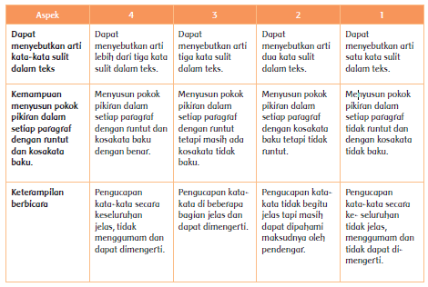
• Melakukan percobaan tentang listrik statis.
IPA KD 3.3 dan 4.3
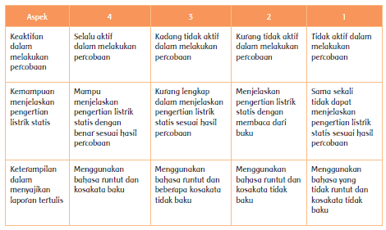
Lampiran 2

DAFTAR NAMA SISWA KELAS IV SD Al-Washliyah 43 Firdaus

No | Nama Siswa | Jenis Kelamin
1 | Adelia | P
2 | Alfarabi Fahreza | L
3 | Dwi Andika Pratama | L
4 | Evi Amanah Putra | P
5 | Farida | P
6 | Filza Ashar | P
7 | Fitria Aulia | P
8 | Hairil | L
9 | Hilda | P
10 | Kaila Nur Firda | P
11 | Kiki Farel | L
12 | Muh. Ardiangsyah | L
13 | Muh. Rifki Al Nadir | L
14 | Muh Rijal | L
15 | Muh Yusran Alqadri | L
16 | Muhammad Arif | L
17 | Mutiara | P
18 | Novitah Hamdani | P
19 | Nur Aila | P
20 | Nur Arifin | P
21 | Nur Airin Firman | P
22 | Nur Inaya Azis | P
23 | Nur Inayah Aulia Putri | P
24 | Rezky Amelia | P
25 | Syahnurul Zulhijjah Syam | P
26 | Tiwi | P
27 | Zahra Afrilia | P

Lampiran 3
DAFTAR HADIR SISWA KELAS IV SD Al-Washliyah 43 Firdaus

No | Nama Siswa | L  /P | Kehadiran |  |  |  |  | Ket
No | Nama Siswa | L  /P | Pre test | Pert 1 | Pert 2 | Pert 3 | Post test | Ket
1 | Adelia | P | ✓ | ✓ | ✓ | ✓ | ✓ | 100%
2 | Alfarabi Fahreza | L | ✓ | ✓ | ✓ | ✓ | ✓ | 100%
3 | Dwi Andika Pratama | L | ✓ | ✓ | ✓ | ✓ | ✓ | 100%
4 | Evi Amanah Putra | P | ✓ | ✓ | ✓ | ✓ | ✓ | 100%
5 | Farida | P | ✓ | ✓ | ✓ | ✓ | ✓ | 100%
6 | Filza Ashar | P | ✓ | ✓ | ✓ | ✓ | ✓ | 100%
7 | Fitria Aulia | P | ✓ | ✓ | ✓ | ✓ | ✓ | 100%
8 | Hairil | L | ✓ | ✓ | ✓ | ✓ | ✓ | 100%
9 | Hilda | P | ✓ | ✓ | ✓ | ✓ | ✓ | 100%
10 | Kaila Nur Firda | P | ✓ | ✓ | ✓ | ✓ | ✓ | 100%
11 | Kiki Farel | L | ✓ | ✓ | ✓ | ✓ | ✓ | 100%
12 | Muh. Ardiangsyah | L | ✓ | ✓ | ✓ | ✓ | ✓ | 100%
13 | Muh. Rifki Al Nadir | L | ✓ | ✓ | ✓ | ✓ | ✓ | 100%
14 | Muh Rijal | L | ✓ | ✓ | ✓ | ✓ | ✓ | 100%
15 | Muh Yusran Alqadri | L | ✓ | ✓ | ✓ | ✓ | ✓ | 100%
16 | Muhammad Arif | L | ✓ | ✓ | ✓ | ✓ | ✓ | 100%
17 | Mutiara | P | ✓ | ✓ | ✓ | ✓ | ✓ | 100%
18 | Novitah Hamdani | P | ✓ | ✓ | ✓ | ✓ | ✓ | 100%
19 | Nur Aila | P | ✓ | ✓ | ✓ | ✓ | ✓ | 100%
20 | Nur Arifin | P | ✓ | ✓ | ✓ | ✓ | ✓ | 100%
21 | Nur Airin Firman | P | ✓ | ✓ | ✓ | ✓ | ✓ | 100%
22 | Nur Inaya Azis | P | ✓ | ✓ | ✓ | ✓ | ✓ | 100%
23 | Nur Inayah Aulia Putri | P | ✓ | ✓ | ✓ | ✓ | ✓ | 100%
24 | Rezky Amelia | P | ✓ | ✓ | ✓ | ✓ | ✓ | 100%
25 | Syahnurul Zulhijjah Syam | P | ✓ | ✓ | ✓ | ✓ | ✓ | 100%
26 | Tiwi | P | ✓ | ✓ | ✓ | ✓ | ✓ | 100%
27 | Zahra Afrilia | P | ✓ | ✓ | ✓ | ✓ | ✓ | 100%

Lampiran 4 Soal Pretest
TEKS CERITA

“ Rumah Adat Suku Manggarai”
Cerita Bagian 1
Suku bangsa manggarai tinggal di kabupaten Manggarai, Flores Barat, Nusa Tenggara Timur. Diwilayah Kabupaten Manggarai Terdapat sebuah kampung adat bernama Waerebo. Waerebo teerletak disebuah lembah di Barat Daya kota Ruteng. Saat ini waerebo menjadi tujuan wisata.
Di waerebo terdapat tujuh rumah adat Manggarai satu diantaranya bernama rumah adat gendang yang biasa disebut Mbaru Niang. Rumah Gendang biasanya beerbentuk kerucut dengan ketinggian mencapai 15 meter. Dinding rumah terbuat dari kayu dan bambu. Atapnya terbuat dari ijuk yang disebut Wunut. Setiap atap rumah direkatkan dengan rotan dan tanpa paku sama sekali.

Cerita Bagian 2

Mbaru Niang terdiri atas lima lantai. Setiap lantai rumah Mbaru Niang memiliki ruangan dengan fungsi yang berbeda-beda sebagai berikut.
- Tingkat peertama di sebut Lutur. Ruangan ditingkat ini digunakan sebagai temp[at tinggal dan berkumpul dengan keluarga.
- Tingkat kedua berupa loteng dan disebut Lobo berfungsi untuk menyimpan bahan makanan dan barang - barang sehari - hari.
- Tingkat ketiga disebut lentar. Tingakat ini digyunakan untuk menyimpan benih- benih tanaman panagan, seperti benih jagung, padi dan kacang- kacangan.
- Tingkat keempat disebut lempa rae, disediakan untuk menyimpan makanan apabila terjadi kekeringan.
- Tingkat kelima disebut hekang kode untuk tempat sesajian persembahan kepada leluhur.

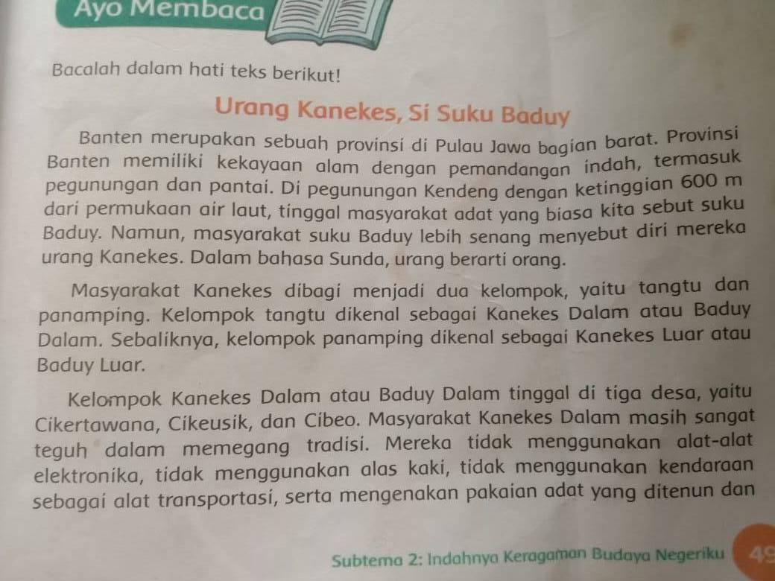
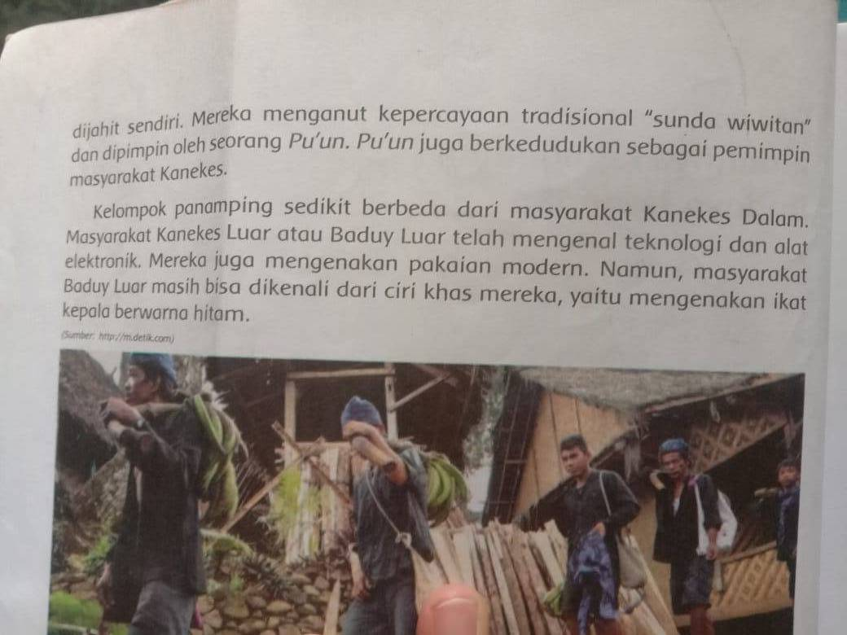
Lampiran 5 Tabel Penilaian Siswa
NO | NAMA SISWA | ASPEK PENILAIAN |  |  |  |  | Skor | Nilai | Ket
NO | NAMA SISWA | Kelengkapan Informasi Kata Kunci | Kesesuaian Isi Cerita | Kekuatan Imajinasi | Susunan Kalimat | Identifikasi Unsur Cerita | Skor | Nilai | Ket
1 | A | 1 | 3 | 2 | 1 | 1 | 8 | 40 | Tidak Tuntas
2 | AF | 2 | 3 | 1 | 3 | 3 | 12 | 60 | Tidak Tuntas
3 | DAP | 3 | 2 | 1 | 4 | 4 | 14 | 70 | Tuntas
4 | EAP | 1 | 1 | 2 | 3 | 1 | 8 | 40 | Tidak Tuntas
5 | F | 1 | 3 | 3 | 1 | 1 | 9 | 45 | Tidak Tuntas
6 | FA | 2 | 2 | 2 | 2 | 2 | 10 | 50 | Tidak Tuntas
7 | FIA | 3 | 3 | 1 | 1 | 1 | 9 | 45 | Tidak Tuntas
8 | HR | 3 | 1 | 2 | 4 | 4 | 14 | 70 | Tuntas
9 | H | 2 | 2 | 2 | 1 | 2 | 9 | 45 | Tidak Tuntas
10 | KNF | 2 | 2 | 2 | 2 | 3 | 11 | 55 | Tidak Tuntas
11 | KF | 3 | 3 | 1 | 1 | 1 | 9 | 45 | Tidak Tuntas
12 | MA | 1 | 3 | 2 | 3 | 3 | 12 | 60 | Tidak Tuntas
13 | MRA | 1 | 2 | 2 | 3 | 2 | 10 | 50 | Tidak Tuntas
14 | MR | 1 | 2 | 3 | 2 | 2 | 10 | 50 | Tidak Tuntas
15 | MYA | 2 | 3 | 1 | 4 | 4 | 14 | 70 | Tuntas
16 | MA | 2 | 2 | 2 | 2 | 3 | 11 | 55 | Tidak Tuntas
17 | M | 2 | 2 | 1 | 2 | 2 | 9 | 45 | Tidak Tuntas
18 | NH | 2 | 3 | 2 | 2 | 3 | 12 | 60 | Tidak Tuntas
19 | NA | 2 | 2 | 3 | 2 | 3 | 12 | 60 | Tidak Tuntas
20 | NAI | 1 | 3 | 1 | 1 | 2 | 8 | 40 | Tidak Tuntas
21 | NAF | 2 | 3 | 3 | 2 | 2 | 12 | 60 | Tidak Tuntas
22 | NIA | 1 | 3 | 1 | 2 | 3 | 10 | 50 | Tidak Tuntas
23 | NIAP | 1 | 2 | 2 | 3 | 4 | 12 | 60 | Tidak Tuntas
24 | RA | 2 | 2 | 2 | 2 | 3 | 11 | 55 | Tidak Tuntas
25 | SZS | 3 | 1 | 3 | 1 | 1 | 9 | 45 | Tidak Tuntas
26 | T | 3 | 1 | 2 | 4 | 4 | 14 | 70 | Tuntas
27 | ZA | 1 | 1 | 3 | 2 | 1 | 8 | 40 | Tidak Tuntas

Lampiran 6 Hasil Uji Realibilitas tem Tes

No | Nama | Nomer Item soal |  |  |  |  |  |  |  |  |  |  |  |  |  |  |  |  |  |  |  |  | Jumlah
No | Nama | 1 | 2 | 3 | 4 | 5 | 6 | 7 | 8 | 9 | 10 |  | 11 | 12 | 13 | 14 | 15 | 16 | 17 | 18 | 19 | 20 | Jumlah
1 | A | 1 | 1 | 1 | 0 | 0 | 1 | 1 | 1 | 1 | 1 |  | 1 | 0 | 0 | 0 | 1 | 1 | 1 | 0 | 1 | 0 | 13
2 | AF | 0 | 0 | 1 | 0 | 0 | 1 | 0 | 1 | 1 | 1 |  | 0 | 0 | 1 | 1 | 1 | 0 | 1 | 1 | 1 | 0 | 11
3 | DAP | 1 | 1 | 1 | 1 | 1 | 1 | 1 | 1 | 1 | 1 |  | 1 | 1 | 1 | 1 | 1 | 1 | 1 | 1 | 1 | 1 | 20
4 | EAP | 1 | 1 | 0 | 1 | 1 | 1 | 1 | 1 | 1 | 0 |  | 1 | 1 | 1 | 0 | 1 | 1 | 0 | 1 | 0 | 1 | 15
5 | F | 1 | 1 | 1 | 0 | 1 | 1 | 0 | 1 | 1 | 1 |  | 1 | 1 | 1 | 1 | 1 | 0 | 1 | 0 | 1 | 1 | 16
6 | FA | 1 | 1 | 1 | 1 | 1 | 1 | 1 | 1 | 1 | 1 |  | 1 | 1 | 1 | 1 | 1 | 0 | 0 | 1 | 0 | 1 | 17
7 | FIA | 1 | 0 | 1 | 1 | 1 | 1 | 1 | 1 | 1 | 1 |  | 1 | 1 | 1 | 1 | 1 | 0 | 1 | 0 | 1 | 1 | 17
8 | HR | 1 | 0 | 0 | 0 | 1 | 0 | 1 | 1 | 1 | 1 |  | 1 | 1 | 1 | 1 | 0 | 1 | 0 | 0 | 1 | 1 | 13
9 | H | 0 | 1 | 1 | 1 | 0 | 0 | 1 | 1 | 1 | 0 |  | 1 | 1 | 1 | 1 | 1 | 1 | 1 | 1 | 1 | 1 | 16
10 | KNF | 1 | 0 | 1 | 1 | 1 | 1 | 1 | 0 | 0 | 1 |  | 1 | 1 | 1 | 1 | 1 | 1 | 1 | 1 | 0 | 1 | 16
11 | KF | 1 | 1 | 1 | 1 | 1 | 0 | 0 | 1 | 1 | 0 |  | 1 | 1 | 1 | 1 | 1 | 1 | 1 | 1 | 1 | 1 | 17
12 | MA | 1 | 1 | 0 | 0 | 0 | 1 | 1 | 1 | 1 | 1 |  | 1 | 1 | 1 | 0 | 1 | 1 | 1 | 1 | 1 | 0 | 15
13 | MRA | 0 | 1 | 0 | 1 | 1 | 1 | 1 | 1 | 1 | 0 |  | 1 | 1 | 0 | 1 | 1 | 1 | 1 | 1 | 0 | 1 | 11
14 | MR | 1 | 0 | 1 | 0 | 0 | 1 | 0 | 0 | 1 | 1 |  | 1 | 0 | 1 | 1 | 1 | 0 | 0 | 1 | 1 | 0 | 15
15 | MYA | 1 | 1 | 1 | 1 | 1 | 0 | 1 | 1 | 1 | 0 |  | 1 | 0 | 0 | 1 | 1 | 1 | 0 | 1 | 1 | 1 | 15
16 | MA | 1 | 0 | 0 | 0 | 1 | 1 | 1 | 0 | 0 | 1 |  | 1 | 1 | 0 | 1 | 0 | 1 | 1 | 1 | 0 | 0 | 11
17 | M | 0 | 1 | 1 | 0 | 0 | 1 | 1 | 1 | 1 | 0 |  | 1 | 1 | 0 | 1 | 1 | 1 | 1 | 1 | 1 | 1 | 15
18 | NH | 1 | 0 | 1 | 0 | 0 | 1 | 1 | 0 | 1 | 1 |  | 1 | 1 | 1 | 0 | 0 | 1 | 0 | 0 | 1 | 1 | 12
19 | NA | 1 | 1 | 0 | 0 | 0 | 0 | 0 | 0 | 1 | 0 |  | 1 | 1 | 1 | 0 | 1 | 0 | 1 | 1 | 0 | 1 | 10
20 | NAI | 1 | 0 | 1 | 1 | 1 | 1 | 1 | 1 | 1 | 1 |  | 1 | 1 | 1 | 0 | 1 | 1 | 1 | 1 | 0 | 0 | 16
21 | NAF | 0 | 0 | 0 | 0 | 0 | 0 | 0 | 1 | 1 | 1 |  | 1 | 0 | 1 | 1 | 0 | 0 | 0 | 0 | 1 | 1 | 8
22 | NIA | 1 | 1 | 0 | 1 | 1 | 1 | 1 | 1 | 0 | 0 |  | 1 | 1 | 1 | 1 | 1 | 0 | 1 | 0 | 0 | 1 | 14
23 | NIAP | 1 | 1 | 1 | 0 | 0 | 0 | 0 | 1 | 1 | 0 |  | 1 | 1 | 1 | 0 | 1 | 0 | 1 | 0 | 1 | 0 | 11
24 | RA | 0 | 1 | 0 | 1 | 0 | 0 | 0 | 1 | 1 | 1 |  | 0 | 1 | 0 | 1 | 1 | 0 | 1 | 1 | 0 | 0 | 10
25 | SZS | 0 | 0 | 1 | 0 | 1 | 0 | 1 | 0 | 1 | 1 |  | 1 | 0 | 1 | 0 | 0 | 0 | 1 | 0 | 1 | 1 | 10
26 | T | 0 | 1 | 0 | 0 | 1 | 1 | 1 | 1 | 1 | 1 |  | 0 | 0 | 1 | 0 | 1 | 1 | 1 | 0 | 0 | 1 | 12
27 | ZA | 1 | 0 | 1 | 1 | 1 | 1 | 1 | 0 | 0 | 0 |  | 1 | 1 | 1 | 1 | 1 | 0 | 1 | 0 | 1 | 1 | 14
 | Jumlah | 20 | 16 | 18 | 15 | 18 | 18 | 20 | 21 | 25 | 19 | 25 |  | 21 | 23 | 18 | 24 | 16 | 20 | 18 | 18 | 20 | 393
 | N = 15
 | N-1=14
 | P | 0,67 | 0,53 | 0,6 | 0,5 | 0,6 | 0,6 | 0,67 | 0,7 | 0,83 | 0,63 | 0,83 |  | 0,7 | 0,77 | 0,6 | 0,8 | 0,53 | 0,67 | 0,6 | 0,6 | 0,67 | 13,1
 | Q | 0,33 | 0,47 | 0,4 | 05 | 0,4 | 0,4 | 0,33 | 0,3 | 0,17 | 0,37 | 0,17 |  | 0,3 | 0,23 | 0,4 | 0,2 | 0,47 | 0,33 | 0,4 | 0,4 | 0,33 | -12,1
Variansi total = 10,85172
 | P X Q | 0,22 | 0,25 | 0,24 | 0,25 | 0,24 | 0,2  4 | 0,22 | 0,21 | 0,14 | 0,23 | 0,14 |  | 0,2  1 | 0,17 | 0,24 | 0,16 | 0,25 | 0,22 | 0,24 | 0,24 | 0,22 | -158,51
Jumlah PQ = 4,345556 Kr- 11 = 0,642377

Keterangan: Kr-11 adalah 0,642377 berada di interpretasi (0,61-0,81) dan dikategorikan Tinggi.

Lampiran 7. Nilai Uji pretes Dan posttest
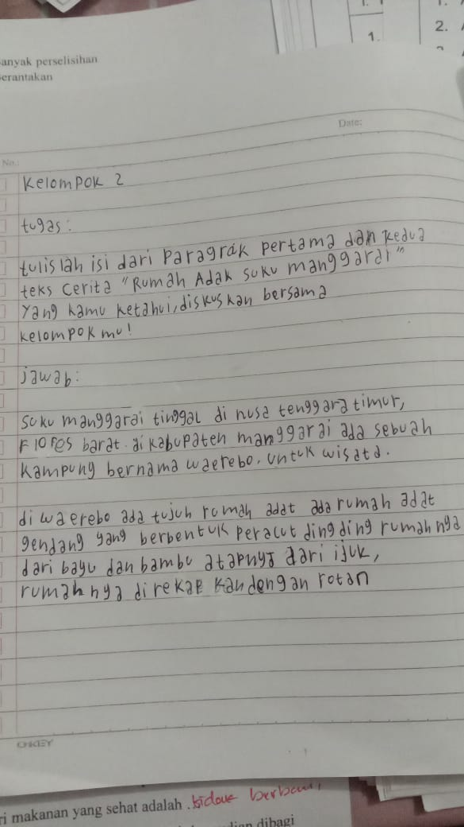
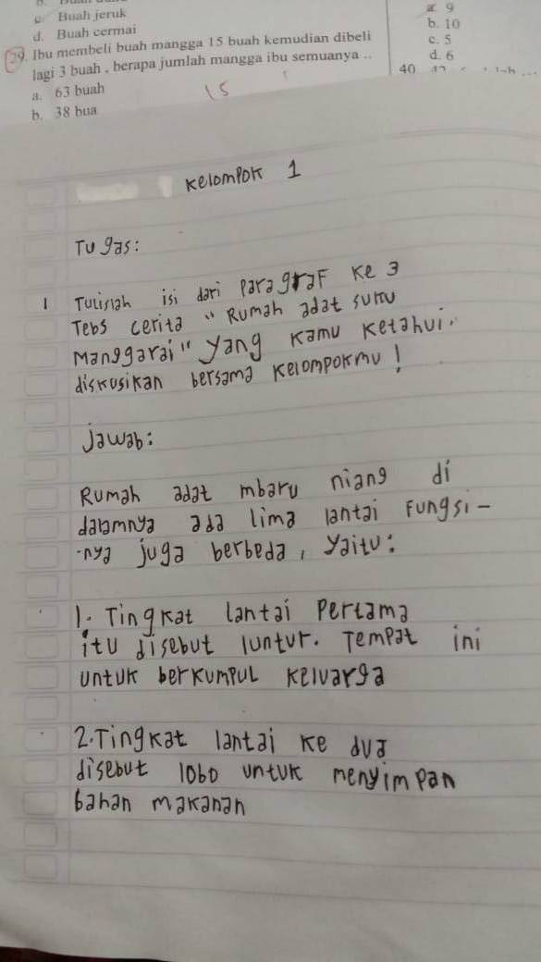

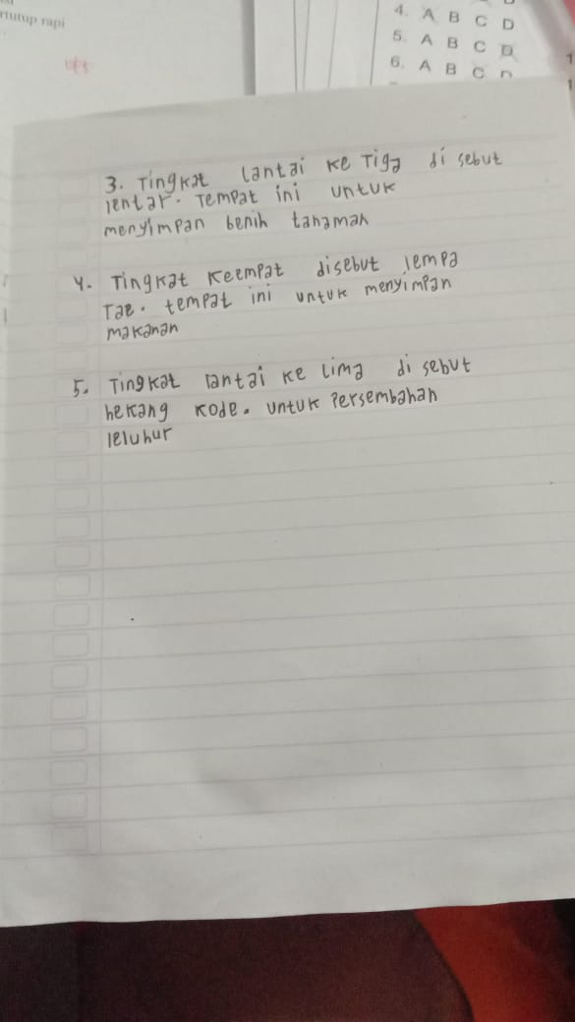

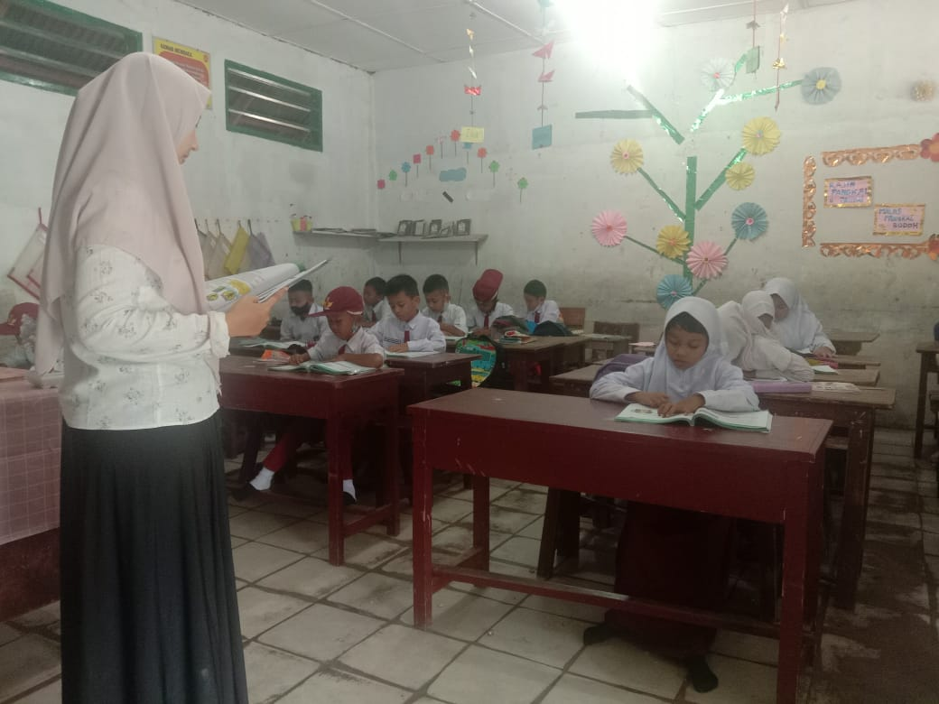
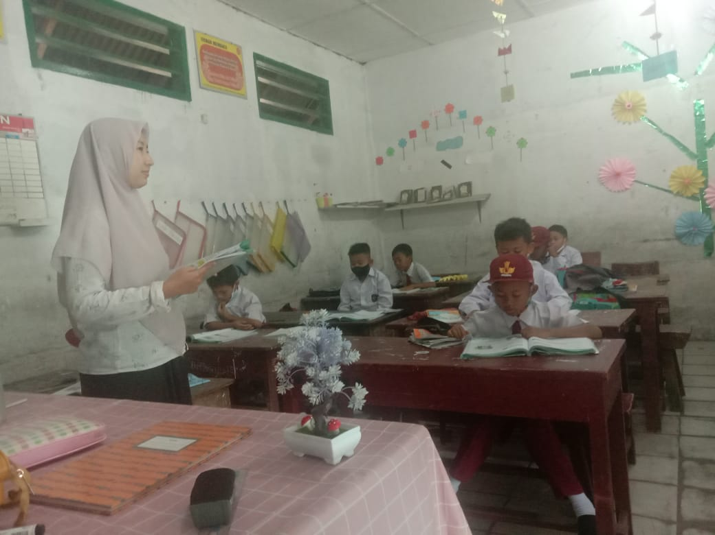
Lampiran 8 Dokumentasi

